# .Net grundlagen

## Common language runtime (clr)

Laufzeitumgebung für .NET-Code (managed code). Umfasst Funktionen wie JIT-Compilers für die Übersetzung von Intermediate Language Code in Maschinencode, Class Loaders, Speicherverwaltung, Code Access Security, etc.

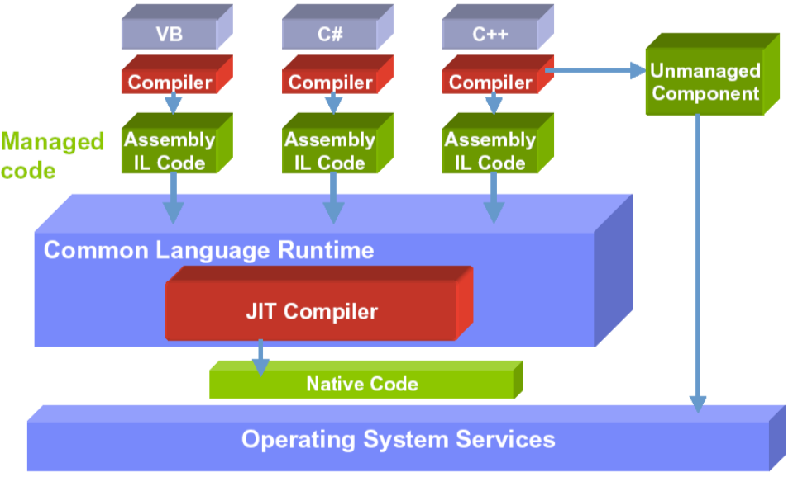

**Microsoft Intermediate Runtime:** Vorkompilierte Zwischensprache welche Prozessor-/ Sprachunabhängig ist. Umfasst virtuelle Stack-Maschine ohne Register, Vererbung, Common Type Systems (CTS). Vorteile sind Portabilität, Typsicherheit. Nachteil ist Laufzeiteffizient.

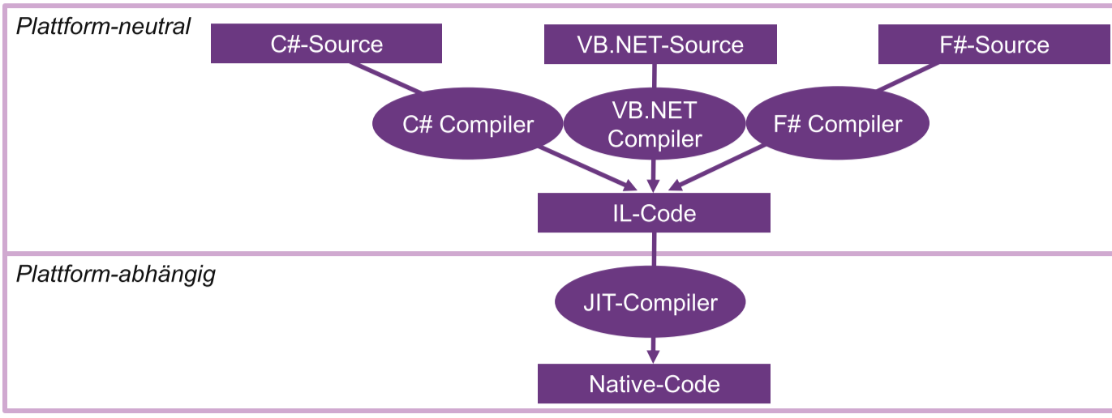

**Cross-Language Developement:** Objekt-Modell und Bibliotheken integriert im Framework, Sprachwahl sekundär und Konzepte sind allgemeingültig

**Common Language Specification (CLS):** Allgemeine Regeln für Cross-Language Development. CLS-kompatible Bibliotheken können von allen .NET Sprachen verwendet werden. Debugging unterstützt alle Sprachen und unterstützt Cross-Language Debugging.

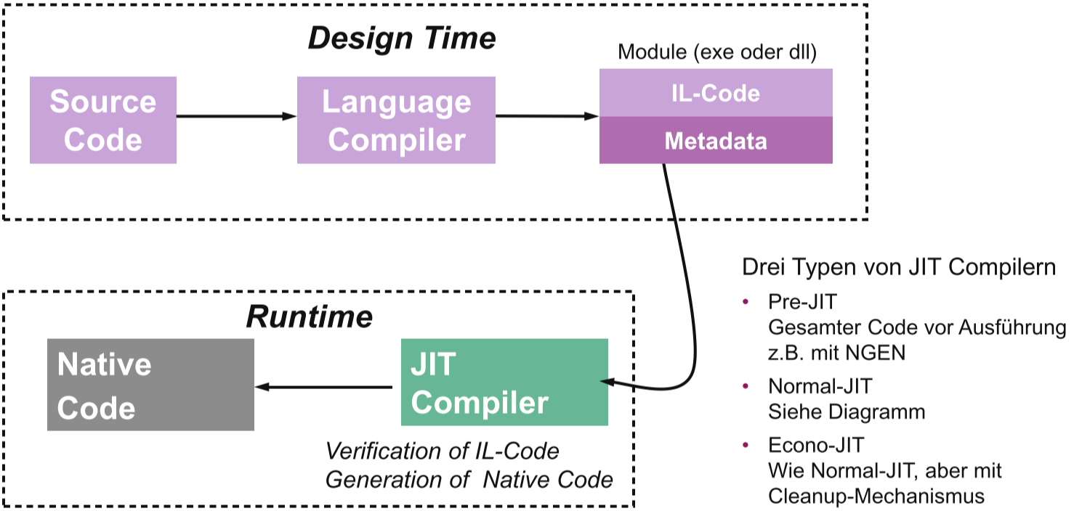

## assemblies

Kompilation erzeugt Assemblies. Assemblies sind Executable (.exe) oder Library (.dll), dynamisch ladbar, selbstbeschreibende Software Komponente mit definierter Schnittstelle. Ungefähr wie .jar in Java.

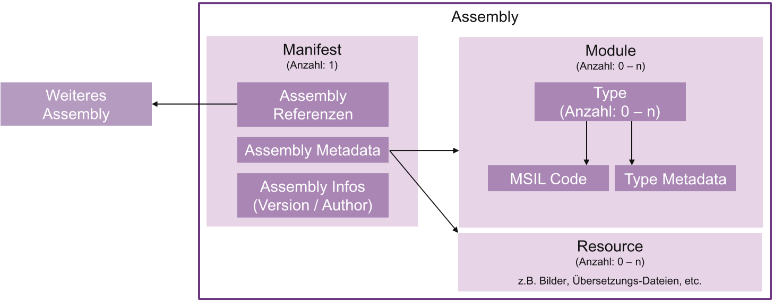

**Modules & Metadata:** Kompilation erzeugt ein Modul mit Code / Microsoft Intermediate Language (MSIL) und Metadaten. Metadaten beschreiben alle Aspekte des Codes ausser der Programmlogik wie Klassen-, Methoden- und Felddefinitionen. Metadaten lassen sich über .NET Reflection abfragen.

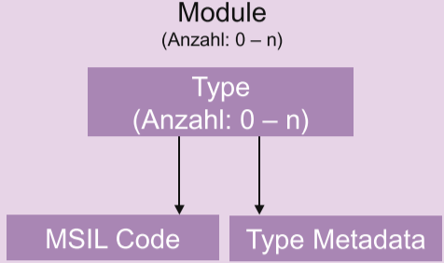

Anwendungen für ist zum Beispiel IntelliSense (automatische Vorschläge) oder Object Browser (Navigation durch System Assemblies) in der Entwicklungsumgebung.

**Arten von Referenzen:** Assemblies im File System, NuGet Packages, VS Projects, SDK Referenz

## Common Type System (CTS)

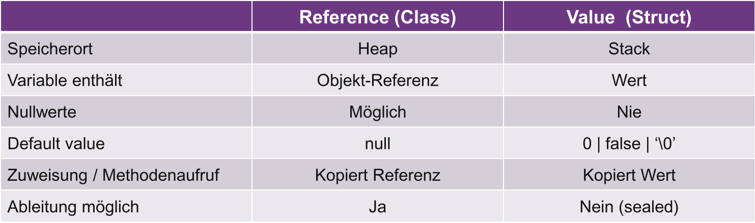

**Reference Types:** Sind auf dem Heap gespeichert. Variable enthält Referenz. Garbage Collected Objekt muss nicht explizit aufgeräumt werden. Konstruktor erzeugt & initialisiert Objekt. Objekt hat Referenz auf seine Typenbeschreibung.

class PointRef { public int X, Y; }   
PointRef a; a = new PointRef();   
a.X = 12;  
a.Y = 24;

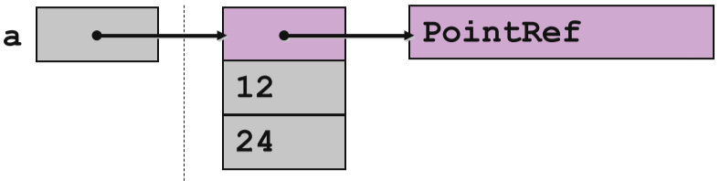

**Value Types:** Zur Speicherung Roher Werte auf Stack. Konstruktor macht nur Initialisierung. Ist sealed. Boxing: Automatische Umwandlung in Reference Type. Unboxing: Automatische Rückumwandlung in Value Type. Vorteile ist effiziente Speicherausnutzung, effizienter Zugriff und keine Garbage Collection nötig.

struct PointVal { public int X, Y; }   
PointVal a; a = new PointVal();   
a.X = 12;  
a.Y = 24;

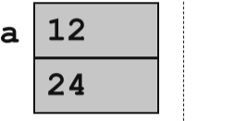

**Boxing/Unboxing:** Boxing kopiert einen Value Type in einen Reference Type. Value Type wird implizit konvertiert. Unboxing kopiert Reference Type in einen Value Type. Explizite Konversion möglich und Exceptions sind möglich. Inverse Operation von Boxing. Wird verwendet um Value Types kompatibel mit «object» zu machen.

System.Int32 i1 = 123;   
System.Object obj = i1; *// Boxing*System.Int32 i2 = (System.Int32)obj; *// Unboxing*

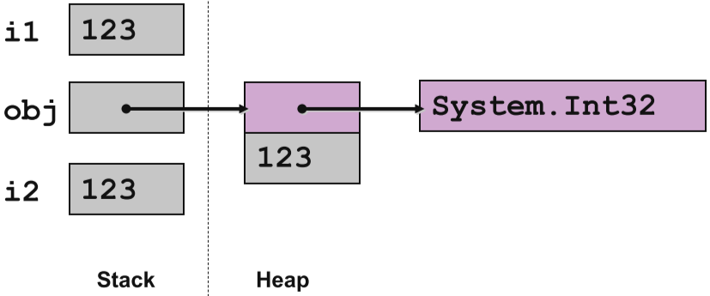

**Beispiel:**

int myVar = 5;  
MyClass a = new MyClass();  
a.Value = 123;  
a.b = new AnotherClass();  
a.c = new int[3];  
a.d = new MyType[2];  
MyStruct s = new MyStruct();

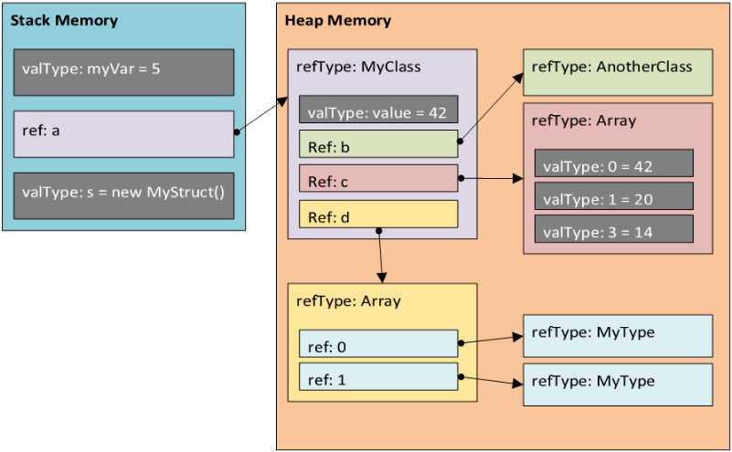

# grundlagen

**Primitivtypes:**

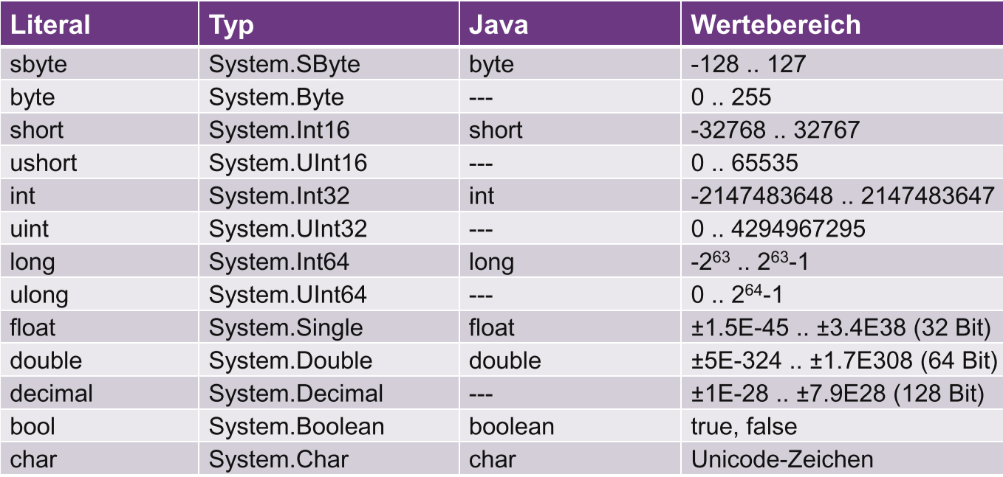

**Sichtbarkeitsattribute:**

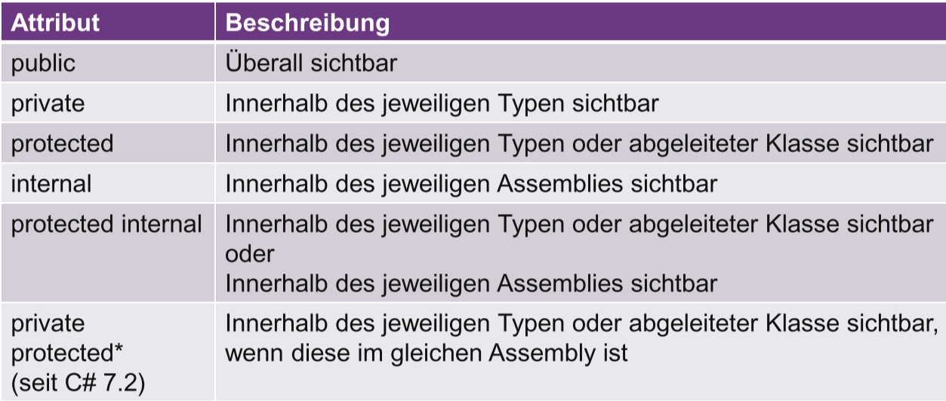

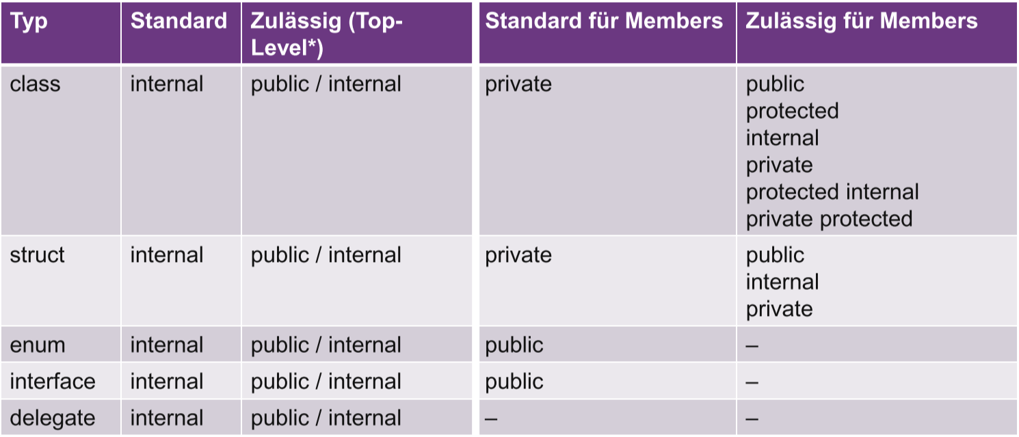

**Standardwerte:**

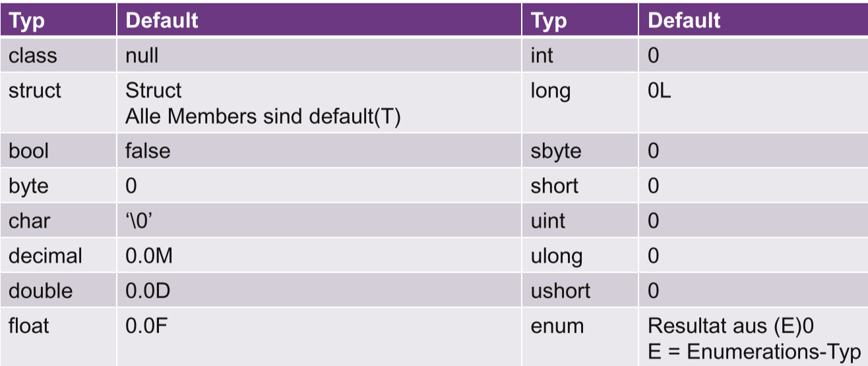

## namespaces

Entspricht in Java dem «Package» / Addressiert via «Classpath». Strukturiert den Quellcode. Beinhaltet andere Namespaces, Klassen, Interfaces, Structs, etc. In C# sind mehrere Namespaces in einem File möglich. Namespace und Ordnerstruktur können unterscheiden. Namespaces können importiert werden und Alias-Namen sind möglich.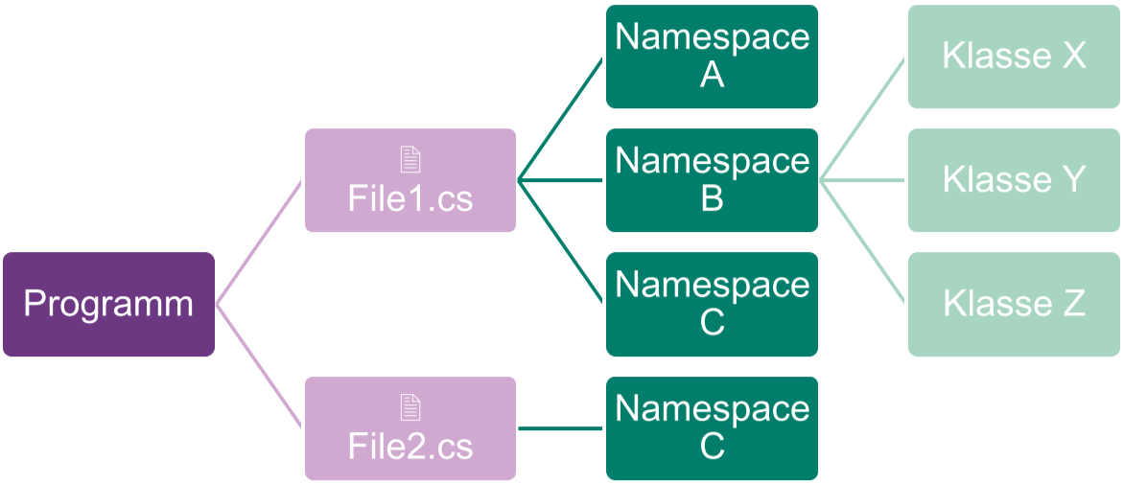

**File-scoped Namespaces:** Erlaubt das entfernen von {} nach Deklaration des Namespaces. Nur ein Namespace pro File erlaubt. Reduziert Einrückung des Codes.

**Global using directives:** Erlaubt globale Deklaration von «using». Gelten für das ganze Projekt und verkleinert Boilerplate Code im Header. Können im *.csproj deklariert werden.

**Implicit global using directives:**  Vordefiniertes Set globaler using. Muss im *.csproj aktiviert werden und was importiert wird ist abhängig vom gewählten SDK

## Main-methode

Einstiegspunkt eines Programms. Zwingend für Executables. Programm startet und endet mit erster bzw. letzter Anweisung in der Main-Methode. Sichtbarkeit nicht relevant, muss static sein.

static void Main() { }   
static int Main() { }   
static void Main(string[] args) { }   
static int Main(string[] args) { }   
static async Task Main() { }   
static async Task<int> Main() { }   
static async Task Main(string[] args) { }  
static async Task<int> Main(string[] args) { }

**Argumente:** Zugriff am Argumente über ein string[]-Parameter (Standard), Ohne string[]-Parameter über statische Methode: System.Environment.GetCommandLineArgs();

**Top-level Statements:** Erlaubt das weglassen der Main-Methode und vereinfacht Applikationen. Nur 1x pro Assemby erlaubt.

## enums

Liste vordefinierter Konstanten inklusive Wert.

enum Days { Sunday, Monday, Tuesday, Wednesday, Thursday, Friday, Saturday };

Days today = Days.**Monday**; if (today == Days.**Monday**) { */* */* }  
today = Days.**Tuesday**;

**Wertedefinition:**

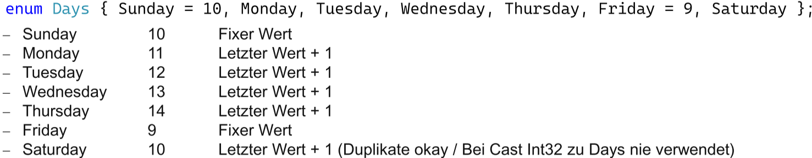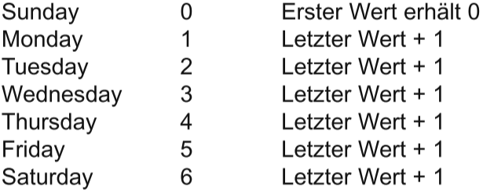

Enums müssen nicht von Int32 ableiten. Erlaubte Enumtypen sind byte, sbyte, short, ushort, int, uint, long, ulong.

**Parsing:**

Days day1 = (Days)Enum.Parse(typeof(Days), "Monday"); *// Non-Generic (Exception on failure)*

bool s = Enum.TryParse("Monday", out day2); *// Generic*bool s2 = Enum.TryParse("Monday", out Days day3); *// Generic / C# 7.0*

## array

Einfachste Datenstruktur für Listen. Können eindimensional, mehrdimensional (rechteckig) oder mehrdimensional (jagged) sein. Länge aller Dimensionen bei Instanzierung bekannt. Alle Werte nach Instanzierung initialisiert.

**Beispiele:**

int[] array1 = new int[5]; *// Dekl.*int[] array2 = new int[] { 1, 3, 5, 7, 9 }; *//Dekl./Wertedef.*

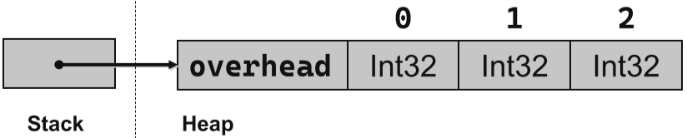int[,] multiDim1 = new int[2, 3]; *//Deklaration*int[,] multiDim2 = { { 1, 2 }, { 4, 5 } }; *//Dekl./Wertedef.*

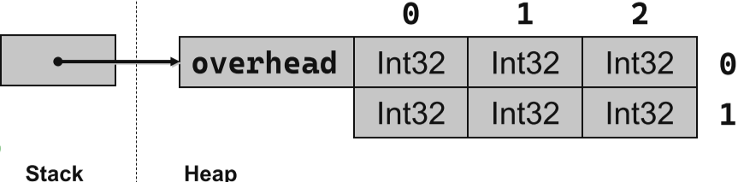int[][] jaggedArray = new int[6][]; *// Deklaration*jaggedArray[0] = new int[] { 1, 2, 3, 4 }; *// Wertedefinition*

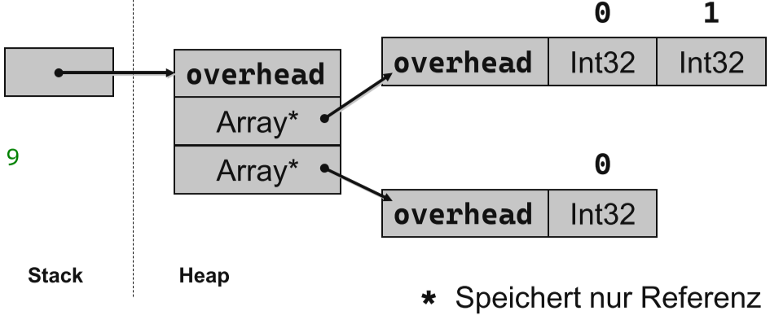

**Vorteile von Blockmatrizen:** Speicherplatz-Effizient, Schnelleres Allozieren, Schnellere Garbage Collection da «en bloc»

## strings

Datenstruktur für Zeichenketten. Nicht modifizierbar. Indexierung möglich. Verkettung von String mit + möglich, macht jedoch immer einen neuen String.

**String Interpolation:** string s3 = $"{DateTime.Now}: {"Hello"}";

**Vergleiche:** Inhalte werden verglichen (nicht Objekt-Referenz)

**Interning:** Strings werden intern wiederverwendet. Erst string.copy() erzeugt eine echte Kopie.

string s1 = "Test"; string s2 = "Test";  
bool result1 = string.Equals(s1, s2); *// True*bool result2 = string.ReferenceEquals(s1, s2); *// True*string s3 = string.Copy(s1);

bool result3 = string.Equals(s1, s3); *// True*bool result4 = string.ReferenceEquals(s1, s3); *// False*

# klassen & structs

**Klassen:** Auf dem Heap angelegt da Reference Type. Ableiten von Basisklasse möglich. Verwendung als Basisklasse möglich. Implementieren von Interfaces möglich

class Stack {  
 int[] _values; int _top = 0;  
 public Stack(int size) { */* ... */* } }

**Instanzierung:** Erzeugt aus einer Klasse ein Objekt. Speicher wird alloziert / initialisiert

**Stack:** Auf dem Stack angelegt oder «inline» in einem Objekt auf dem Heap. Ableiten von Basisklasse nicht möglich. Verwendung als Basisklasse nicht möglich. Implementieren von Interfaces möglich. Deklaration mit mind. 1 Parameter.

struct Point {  
 int _x; int _y;  
 public Point(int x, int y) { */* ... */* } }

Struct sollte nur unter folgenden Umständen verwendet werden: Repräsentiert einen einzelnen Wert, Instanzgrösse ist kleiner als 16 Byte (128 Bit), Ist “immutable”, Wird nicht häufig geboxt, Ist entweder Kurzlebig oder Wird meist in andere Objekte eingebettet.

**Felder:** Initialisierung in Deklaration optional, Initialisierung darf nicht auf Felder und Methoden zugreifen, Struct-Felder dürfen nicht initialisiert werden. Konstanten müssen Initialisierungswert haben. Wert muss zur Compilezeit berechenbar sein.

**Readonly:** In Deklaration oder Konstruktor initialisiert. Wert darf später nicht geändert werden.

**Nested Types:** Für spezifische Hilfsklassen gedacht. Äussere Klasse hat Zugriff auf public members der inneren Klasse. Innere Klasse hat auch Zugriff auf private Members der äusseren Klasse. Fremde Klassen erhalten Zugriff auf innere Klasse, wenn diese public ist. Erlaubte Nested Types sind: Klassen, Interfaces, Structs, Enums, Delegates

**Statische Klassen:** Nur statische Members erlaubt, kann nicht instanziert werden, sealed

## methoden

Zwei Ausprägungen Prozedur (ohne Return), Funktion (mit Return)

**Value-Parameter:** Kopie des Stack-Inhaltes wird übergeben (Wert oder Heap-Referenz)

void IncVal(int x) { x = x + 1; }   
void TestIncVal() {  
 int value = 3; IncVal(value); *// value == 3* }

**Ref-Parameter:** Adresse der Variable wird übergeben. Variable muss initialisiert sein.

void IncRef(ref int x) { x = x + 1; }

void TestIncRef() {  
 int value = 3; IncRef(ref value); *// value == 4* }

**out-Parameter:** Wie Ref-Paramter, aber zur Initialisierung von Werten gedacht. Müssen initialisiert werden.

void Init(out int a, out int b) { a = 1; b = 2; }

void TestInit() {  
 *// Bisher* int a, b;   
 Init(out a, out b); *// a == 1 / b == 2  
 // C# 7.0 regulär* Init(out int a1, out int b1);   
 Console.WriteLine($"{a1} / {b1}");  
 *// C# 7.0 Parameter ignoriert* Init(out int a2, out _);   
 Console.WriteLine($"{a1}"); }

**params-Array:** Erlaubt beliebig viele Parameter (0-n). Muss am Schluss der Deklaration stehen. Nur 1 params-Array erlaubt.

void Sum(out int sum, params int[] values) {  
 sum = 0;   
 foreach (int i in values) sum += i; }  
void TestSum() {  
 Sum(out int sum1); *// sum == 0* Sum(out int sum2, 1, 2, 3); *// sum == 6* }

**Optionale Parameter:** Ermöglicht Zuweisung eines Default-Values Deklaration muss hinter erforderlichen Parameter erfolgen.

private void Sort(int[] arr, int from = 0, int to = -1){}

Sort(a);   
Sort(a, 2, 4);

**Named Parameter:** Identifikation anhand Namen anstatt Position

Sort(a, to: 10);

**Overloading:** Mehrere Methoden mit dem gleichen Namen möglich Voraussetzung sind unterschiedliche Anzahl Parameter, Parametertypen oder Parameterarten (ref / out). Rückgabetyp spielt bei der Unterscheidung keine Rolle.

## Properties

Kurzform für Get-/Set-Methoden. Reines Compiler-Konstrukt da diese Methoden im Hintergrund erzeugt werden. Vereinfacht Benutzersicht.

class MyClass {  
 *// Backing-Field* private int _length;  
 *// Property* public int Length {  
 get { return _length; } set { _length = value; }   
 }}

Read-only und/oder Write-only möglich indem “get” oder “set” weggelassen werden.

**Auto-implemented Properties:** Backing Field sowie Getter/Setter automatisch generiert. Sichtbarkeit von Getter/Setter änderbar. Initialisierung kann direkt hinter Property stehen.

*// Auto Property*public int LengthAuto { get; set; }

*// Auto Property*public int LengthInit { get; } = 5;

**Object-Initialisierung:** Properties können direkt initialisiert werden. Reines Compiler-Feature

MyClass mc = new() {  
 Length = 1 };

**Init-only-setter:** Property muss während Initialisierung gesetzt werden

*// Init-only setter*public int LenthInitOnly { get; init; }  
*// Anwendungsbeispiel*MyClass mc = new() {  
 LenthInitOnly = 1 };  
mc.LenthInitOnly = 2;

## expression-bodies members

Bei Methoden mit genau einem Statement. Funktioniert für Methoden, Konstruktoren, Properties.

public class Examples {   
 private int _value;  
 *// Constructors / Destructors (C# 7.0)* public Ex(int v) => _value = v; ~Examples() => _value = 0;  
 *// Methods (C# 6.0)* public int Sum(int x, int y) => x + y;  
 public int GetZero() => 0;

public void Print() => Console.WriteLine("...");  
 *// Properties (C# 6.0)* public int Zero => 0;

public int Bla => Sum(Zero, 2);  
 *// Getters/Setters (C# 7.0)* public int Value { get => _value; set => _value = value;}}

## indexer

Überladen des Index-Operators. Reines Compiler-Konstrukt. Get-/Set-Methoden werden im Hintergrund vom Compiler erzeugt. Klasse verhält sich wie ein Array. Read- und/oder Write-only möglich. Schlüsselwort this definiert den Indexer.

class MyClass {  
 private string[] _arr = new string[10];  
 public string this[int index] {  
 get { return _arr[index]; }

set { _arr[index] = value; }  
 }  
 public int this[string search] {  
 get {  
 for (int i = 0; i < _arr.Length; i++) {  
 if(_arr[i] == search) return i;  
 } return -1;  
 }  
 }   
 public string this[int i1, int i2] { */* ... */* }}  
*// int-Indexer mc[0] = "Hello";*string value1 = mc[0]; *// Hello*

## konstruktor

Bei jedem Erzeugen einer Klasse / eines Structs verwendet (Aufruf von «new»). Default-Konstruktor (ohne Parameter) wird generiert, falls nicht kein Konstr. definiert. Private Konstruktoren können nur intern verwendet werden. Es wird kein Default-Konstruktor erzeugt, wenn ein privater Konstruktor existiert. Kann überladen werden. Aufruf anderer Konstruktoren möglich mit «this»

class MyClass {  
 private int _x, _y; public MyClass() : this(0, 0) { }   
 public MyClass(int x) : this(x, 0) { }  
 public MyClass(int x, int y) {  
 _y = y; _x = x;  
 }}

**Default Konstruktor:**

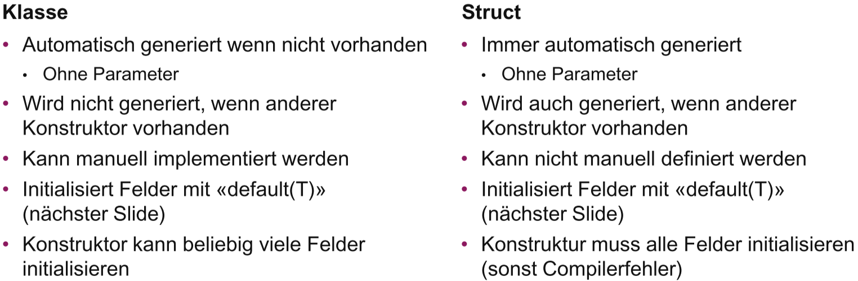

**Statische Konstruktoren:** Für statische Initialisierungsarbeiten verwendet. Identisch bei Klasse/Struct. Sind Zwingend parameterlos, keine Sichtbarkeit und wird genau 1 mal aufgeführt.

class MyClass {  
 static MyClass() { */* ... */* }  
}

**Destruktoren:** Ermöglichen Abschlussarbeiten beim Abbau eines Objekts. Nur bei Klassen erlaubt, zwingend parameterlos / ohne Sichtbarkeit / einmal erlaubt

class MyClass {  
 ~MyClass() { */*Freigabe von File-Handles, Window-Handles */*}  
}

**Initialisierungsreihenfolge (ohne Vererbung):**

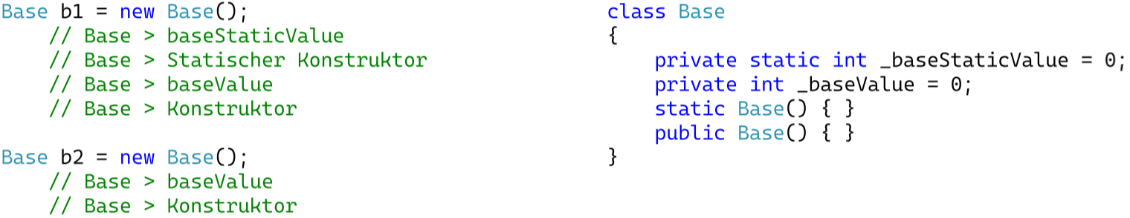

**Initialisierungsreihenfolge (mit Vererbung):**

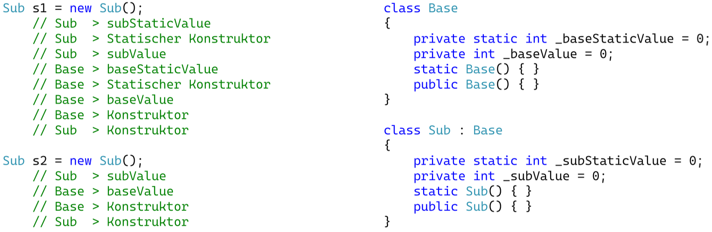

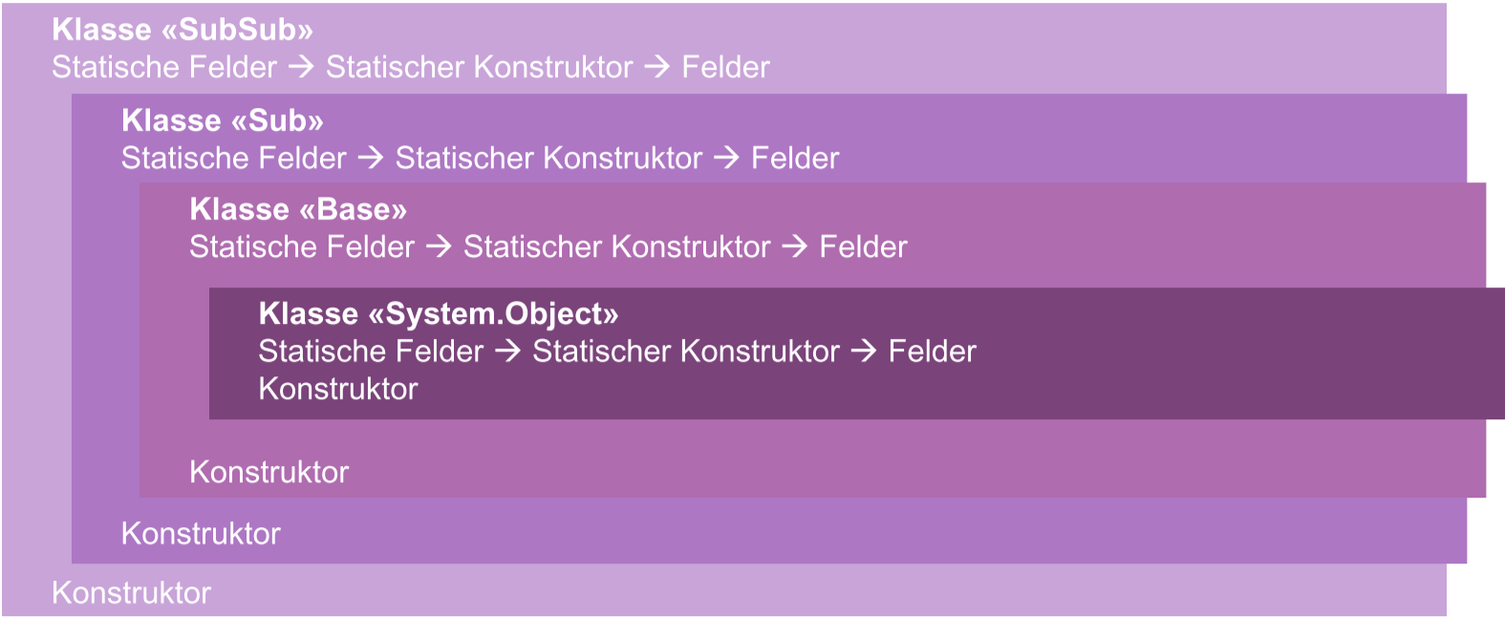

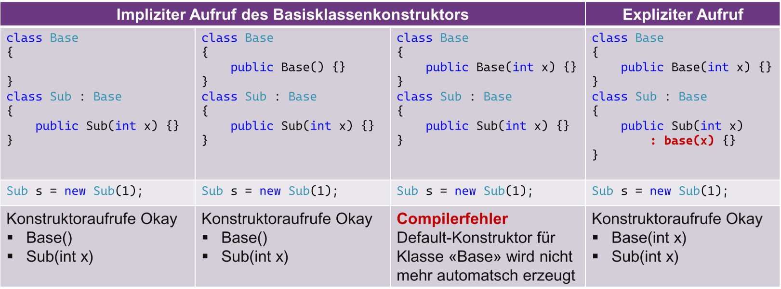

## operator overloading

Methode muss «static» sein. Schlüsselwort «operator» gefolgt von z.B. +. Unäre/Binäre Operatoren haben 1 bzw. 2 Parameter. Rückgabetyp ist frei wählbar.Muss teilweise als Paar überladen werden: == und !=, < und >, <= und >=, «true» und «false».

class Point {  
 private int _x, _y;

public Point(int _x, int _y) { _x = _x;_y = _y; }  
 public static Point operator ~(Point a) {  
 return new(a._x * -1, a._y * -1); }  
 public static Point operator + (Point a, Point b) {  
 return new(a._x + b._x, a._y + b._y); }  
}

**Unäre Operatoren:**

Point mc = new Point(1, 2);  
Point mcNeg = ~mc; *// x = -1 / y = -2*

**Binäre Operatoren:**

Point mc1 = new Point(1, 2); Point mc2 = new Point(10, 20);   
Point mcSum = mc1 + mc2; *// x = 11 / y = 22*Point mcDiff = mc1 - mc2; *// Compilerfehler*

## partiess klassen & methoden

Definition eines Typen in mehreren Files. Funktioniert mit Klassen, Structs, Interfaces. «partial» muss bei allen Teilen angemerkt werden. Alle Teile gleiche Sichtbarkeit. Definitionen in einem Teil übertragen sich auf gesamten Typen.

*// File1.cs*partial class MyClass {  
public void Test1() { }}   
*// File2.cs*partial class MyClass {  
public void Test2() { } }  
*// Verwendung*MyClass mc = new();

mc.Test1();  
mc.Test2();

**Verwendung:** Trennung von Deklaration und Implementation einer Methode. Ermöglicht Benutzer-definierte «Hooks» in generiertem Code. Funktioniert in Klassen. Kann, aber muss nicht implementiert werden Falls implementiert: Regulärer Aufruf, Falls nicht implementiert: Aufruf wird nicht vom Compiler in IL-Code compiliert. Return type muss «void» sein.

## operatoren

Arithmethische Operationen:

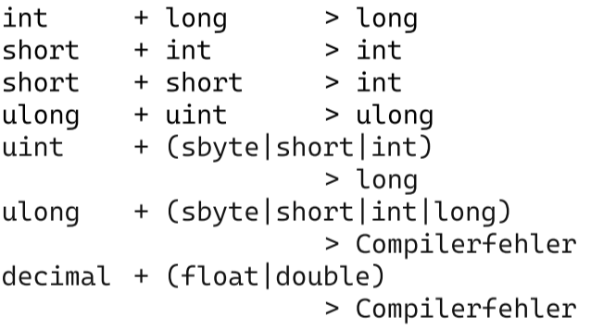

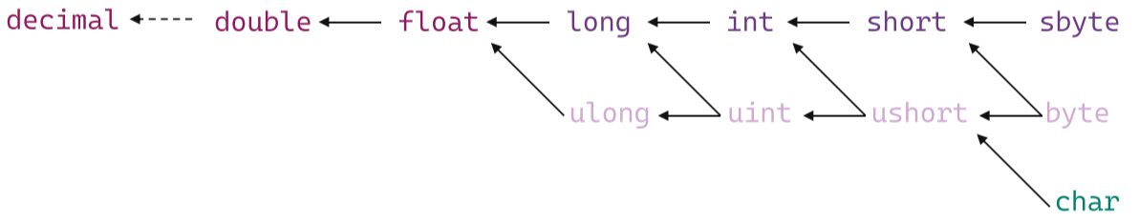

# vererbung

**Zuweisung:** Unterscheidung zwischen Statischem Typen (Typ der Variable) und Dynamischem Typen (Referenziertes Objekt auf dem Heap). Zuweisung immer möglich wenn Statischer Typ gleich Dynamischer Typ oder Statischer Typ Basisklasse von Dynamischem Typen. Zuweisung verboten wenn Statischer Typ Subklasse von Dynamischem Typen oder Statischer Typ und Dynamischer Typ nicht in der gleichen Vererbungshierarchie sind.

class Base { }, class Sub : Base { }, class SubSub : Sub { }  
public static void Test() {  
 Base b = new Base(); *// Statischer Typ:* Base *// Dynamischer Typ: Base* b = new Sub(); *// Dynamischer Typ: Sub* b = new SubSub(); *// Dynamischer Typ: SubSub* Sub s = new Base();  
 *// Compilerfehler (Typecast)*}

**Typprüfung:** Prüft ob ein Objekt mit einem Typen kompatibel ist. Liefert true wenn Typ von obj identisch wie «T» ist oder Sub-Klasse von «T» ist. Liefert false wenn obj null, eine Basisklasse von «T» oder obj und «T» nicht in der gleichen Vererbungshierarchie ist

public static void Test() {  
 SubSub a = new SubSub();  
 if (a is SubSub) { */* ... */* } *// True* if (a is Sub) { */* ... */* } *// True* if (a is Base) { */* ... */* } *// True* a = null; if (a is SubSub) { */* ... */* } *// False / NULL*}

**Type Casts:** Explizite Typumwandlung als Hinweis für den Compiler

## methoden & Vererbung

Subklasse kann Members der Basisklasse überschreiben.«virtual» macht Basis-Method überschreibbar.«override»überschreibt Basis-Methode.

class Base {  
 public virtual void G() { */* ... */* } }  
class Sub : Base {  
 public override void G() { */* ... */* } }  
class SubSub : Sub {  
 public override void G() { */* ... */* }  
}

Members sind per Default nicht «virtual»oder «override». Signatur muss identisch sein (Parameter, Parametertypen, Parameterarten). «virtual» kann nicht mit «static», «abstract», «private», «override» verwendet werden.

**Dynamic Binding:** Methode des dynamischen Typs wird aufgerufen. Falls dynamischer Typ (SubSub) konkreter als statischer Typ (Base) und G() virtual ist. Suche Vererbungs-Hierarchie von oben nach unten nach konkretester methode G() mit «override».

Base b = new SubSub();   
b.G(); *// SubSub.G()*

Subklasse kann Members der bewusst oder unbewusst Basisklasse überdecken. «new» soll verwendet werden, um einen Member bewusst zu überdecken. «new» kann nicht mit «override» verwendet werden, jedoch mit «virtual».

class Base {  
 public virtual void I() { */* ... */* } }  
class Sub : Base {  
 public override void I() { */* ... */* } }  
class SubSub : Sub {  
 public new void I() { */* ... */* }}

**Dynamic Binding Regelwerk in Pseudocode:**

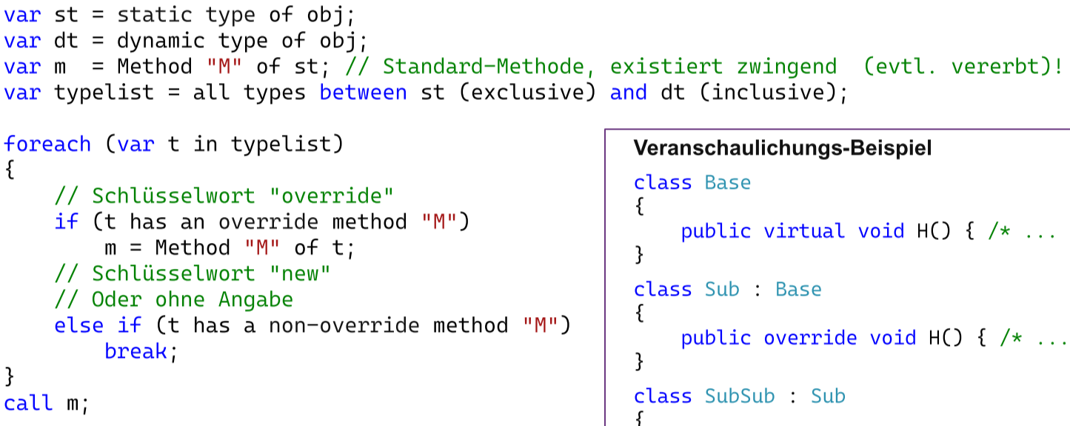

**Beispiel:**

class Base {  
 public virtual void J() { */* ... */* }   
 public virtual void K() { */* ... */* }  
 public virtual void L() { */* ... */* } }   
class Sub : Base {  
 public new void J() { */* ... */* }   
 public override void K() { */* ... */* }   
 public new virtual void L() { */* ... */* }  
}  
class SubSub : Sub {  
 public new void J() { */* ... */* }   
 public new void K() { */* ... */* }   
 public override void L() { */* ... */* }  
}

public static void TestJ() {  
 Base b1 = new SubSub(); b1.J(); *// Base.J()* ((Sub)b1).J(); *// Sub.J()* ((SubSub)b1).J(); *// SubSub.J()* Base b2 = new Sub(); b2.J(); *// Base.J()* Sub s = new SubSub(); s.J(); *// Sub.J()*}  
public static void TestK() {  
 Base b1 = new SubSub(); b1.K(); *// Sub.K()* ((Sub)b1).K(); *// Sub.K()* ((SubSub)b1).K(); *// SubSub.K()* Base b2 = new Sub(); b2.K(); *// Sub.K()* Sub s = new SubSub(); s.K(); *// Sub.K()*}  
public static void TestL() {  
 Base b1 = new SubSub(); b1.L(); *// Base.L()* ((Sub)b1).L(); *// SubSub.L()* ((SubSub)b1).L(); *// SubSub.L()* Base b2 = new Sub(); b2.L(); *// Base.L()* Sub s = new SubSub(); s.L(); *// SubSub.L()*}

## abstrakte & versiegelte klassen

**Abstrakte Klassen:** Mischung aus Klasse und Interface. Deklaration mit Schlüsselwort «abstract». Kann nicht direkt instanziert werden. Kann beliebige Interfaces implementieren. Abgeleitete Klassen müssen abstrakte Members implementieren.

**Abstrakte Methoden:** Kein Anweisungsteil. Sind implizit virtual und dürfen nicht als static oder virtual definiert werden.

**Abstrakte Properties/Indexer:** Kein Anweisungsteil. Getter/Setter werden mit Semikolon abgeschlossen. Sind implizit virtual und dürfen nicht als static oder virtual definiert werden.

abstract class Sequence {  
 public abstract void Add(object x); *// Meth.* public abstract string Name { get; } *// Prop.* public abstract object this[int i] { get; set; } *// Idx.* public abstract event EventHandler OnAdd; *// Event* public override string ToString() { return Name; }  
}  
class List : Sequence {  
 public override void Add(object x) { */* ... */* }   
 public override string Name { get { */* ... */* } }   
 public override object this[int i] {get {*/**/*}set {*/* */*}}   
 public override event EventHandler OnAdd;  
}

**Versiegelte Klassen:** Verhindert das Ableiten einer Klasse. Analog «final» bei Java. Einsatzzweck sind Sicherheitsaspekte (Verhindert versehentliches Erweitern), Performanceaspekte (Methoden können statisch gebunden werden).

sealed class Sequence {  
 public void Add(object x) {}   
 public string Name { get{} }   
 public object this[int i] { get{} }   
 public event EventHandler OnAdd;  
}  
*// Compilerfehler*class List : Sequence { */* ... */* }

**Versiegelte Members:** Überdecken von versiegelten members mit «new» ist erlaubt. Sowie auch, die Methoden wiederrum als «virtual» zu markieren.

## interfaces

Interface ähnelt einer rein abstrakten Klasse.Kann nicht direkt instanziiert werden. Interface kann andere Interfaces erweitern. Sichtbarkeit auf Members darf nicht angegeben werden. Members sind implizit «abstract virtual». Members dürfen nicht «static» sein oder ausprogrammiert werden.

interface ISequence {  
 void Add(object x); *// Method* string Name { get; } *// Property* object this[int i] { get; set; } *// Indexer* event EventHandler OnAdd; *// Event*}

**Interfaces implementieren:** Eine Klasse kann beliebig viele Interfaces implementieren. Kombination mit «virtual» und «abstract» ist erlaubt. Implementierte Interface-Members müssen «public» und dürfen nicht «static» sein.

class List : ISequence {  
 public void Add(object x) { */* ... */* }   
 public string Name { get { */* ... */* } }   
 public object this[int i] { get { */**/* } set { */**/* } }  
 public event EventHandler OnAdd;  
}

**Beispiel:**

*// Zuweisung / Verwendung*List list1 = new List();   
list1.Add("Hello");  
ISequence list2 = new List();  
list2.Add("Hello");  
*// Typumwandlung*list1 = (List)list2;   
list1 = list2 as List;  
list2 = list1;  
*// Typprüfung*if (list1 is ISequence) { */* ... */* }

**Naming Clashes:** Zwei Interfaces können gleiche Members definieren. Führt zu Kollisionen. Mögliche Szenarien:«Add» bedeutet das gleiche, «Add» hat nicht die gleiche Bedeutung, «Add» hat einen anderen Rückgabewert, etc. Eine Lösung ist explizites implementieren des Interfaces oder in das jeweilige Interface casten.

interface IShoppingCart {  
 void Add(object x); }  
class ShoppingCart : ISequence, IShoppingCart {  
 */* ??? */*}

**Szenario 1:** Signatur / Rückgabetyp identisch, Gleiche Logik für beide Members

class ShoppingCart : ISequence, IShoppingCart {  
 public void Add(object x) { */* */* }

ShoppingCart sc = new ShoppingCart();   
sc.Add("Hello");   
ISequence sc1 = new ShoppingCart();   
sc1.Add("Hello");   
IShoppingCart sc2 = new ShoppingCart();  
sc2.Add("Hello");

Lösung: Methode regular implementieren

**Szenario 2:** Signatur / Rückgabetyp identisch, Logik für Members unterschiedlich

class ShoppingCart : ISequence, IShoppingCart {  
 void ISequence.Add(object x) { */* ... */* }   
 void IShoppingCart.Add(object x) { */* ... */* }   
}

ShoppingCart sc = new ShoppingCart();   
sc.Add("Hello"); *// Compilerfehler*ISequence sc1 = new ShoppingCart();  
sc1.Add("Hello"); *// ISequence.Add*IShoppingCart sc2 = new ShoppingCart();  
sc2.Add("Hello"); *// IShoppingCart.Add*

Lösung: Methoden explizit implementieren.

**Szenario 3:** Signatur / Rückgabetyp identisch, Logik für Members unterschiedlich, Default Verhalten identifizierbar

class ShoppingCart : ISequence, IShoppingCart {  
 public void Add(object x) { */* ... */* }  
 *// void ISequence.Add(object x) { /* ... */ }* void IShoppingCart.Add(object x) { */* ... */*}

ShoppingCart sc = new ShoppingCart();   
sc.Add("Hello"); *// Add*ISequence sc1 = new ShoppingCart();  
sc1.Add("Hello"); *// .Add*IShoppingCart sc2 = new ShoppingCart();  
sc2.Add("Hello"); *// IShoppingCart.Add*

Lösung: Methoden regulär und explizit implementieren

**Szenario 4:** Signatur identisch / Rückgabetyp verschieden, Logik für Members unterschiedlich, Default Verhalten identifizierbar

class ShoppingCart : ISequence, IShoppingCart {  
 public void Add(object x) { */* ... */* }   
 void ISequence.Add(object x) { */* ... */* }   
 int IShoppingCart.Add(object x) { */* ... */* }   
}

ShoppingCart sc = new ShoppingCart();   
sc.Add("Hello"); *// Add*ISequence sc1 = new ShoppingCart();  
sc1.Add("Hello"); *// ISequence.Add*IShoppingCart sc2 = new ShoppingCart();  
sc2.Add("Hello"); *// IShoppingCart.Add*

Lösung: Methoden regulär und explizit implementieren

# delegates & events

Delegates sind typsichere Funktions-Pointer, welche intern eine Referenz auf 0 – n Methoden halten. Jede Methode mit passender Signatur kann einer Delegate zugewiesen werden.

**Beispiel:**

public delegate void Notifier(string sender);  
class Examples {  
 public static void Test(){  
 *// Deklaration Delegate-Variable* Notifier greetings;   
 *// Zuweisung einer Methode* greetings = SayHi;  
 *// Aufruf einer Delegate-Variable* greetings("John");  
 }  
 private static void SayHi(string sender){  
 Console.WriteLine("Hello {0}", sender);  
 }  
}

**Verwendung / Instanz:**

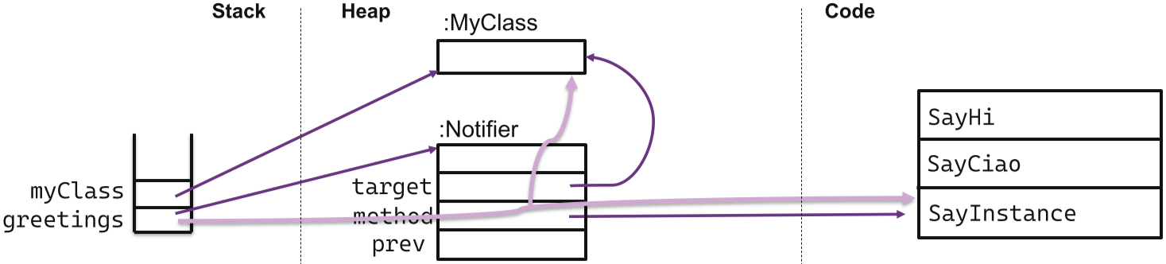

**Multicast Delegate:** Jeder Delegate-Typ ist ein Multicast Delegate. Delegate-Variable kann beliebig viele Methoden-Referenzen enthalten. Zuweisung mit «=» setzt den Inhalt der Delegate-Variable neu. Zuweisung mit «+=» fügt der Delegate-Variable Methoden hinzu. Zuweisung mit «-=» entfernt Methoden aus Delegate-Variable. Ausführung in Reihenfolge wie hinzugefügt.

**Beispiel mit Funktionsparameter:**

public delegate void Action(int i);   
public class FunctionParameterTest {  
 public static void TestPrintValues() {  
 int[] array = { 1, 5, 8, 14, 22 };  
 Action v1 = Console.WriteLine; *// Static* ForAll(array, v1);   
 }  
 static void ForAll(int[] array, Action action){  
 if (action == null){ return;}  
 foreach (int t in array) {action(t);}  
 }  
}

## events

Events sind Instanzen von Delegates, wobei das Delegate implizit private ist, damit dieses nur noch intern ausgelöst werdne kann. Reines Compiler-Feature/Syntactic Sugar. Subscribe/Unsubscribe Logik wird public generiert.

**Beispiel:**

*// 1. define delegate*public delegate void TimeEventHandler(object source, CustomEventArgs args);  
  
*// 2. define publisher*public class Clock {  
 *// 3. define an event based on delegate  
 // compiles to private field with subscribe, unsubscribe methods* public event TimeEventHandler OnTimeChangedEvent;  
  
 public void MyAction(){  
 *// conventional name* OnTimeChanged();  
 }  
  
 *// 4. raise event* protected virtual void OnTimeChanged(){  
 CustomEventArgs args = new CustomEventArgs(){  
 Custom = new custom(); *// ref model* }  
 OnTimeChangedEvent?.Invoke(this, args)  
 }  
}  
*// 5. write subscribers*public class Subscriber{  
 *// match with delegate* public void OnTimeChanged(object source, CustomEventArgs args){  
 */*... */* }  
}  
*//6. Event Args: Create*public class CustomEventArgs : EventArgs{  
 public Custom CustomProp { get; set; }  
}  
*// Model*public class Custom{  
 */*... */*}  
*// 7. use it*static void Main(string[] args){  
 var clock = new Clock(); *// publisher* var subscriber = new Subscriber(); *// subscriber  
  
 // add as many subscriber as needed* clock.OnTimeChangedEvent += subscriber.OnTimeChanged;  
  
 *// 8. exec* clock.MyAction();  
}

# generics

Generics sind typsichere Datenstrukturen, ohne eine Festlegung auf einen fixen Typen. Erlaubt die Implementation von Strukturen ohne Verwendung von «Object». Vorteile sind hohe Verwendbarkeit, Typsicherheit und Performance.

**Mehrere Typparameter:** Beliebige Anzahl generischer Typparameter erlaubt.

public class Buffer<TElement, TPriority>{  
 TElement[] _items;  
 TPriority[] _priorities;  
 public void Put(TElement item, TPriority prio){}  
}

**Type Constraints:**

|  |  |
| --- | --- |
| Constraint | Beschreibung |
| where T : struct | T muss ein Value Type sein. |
| where T : class | T muss ein Reference Type sein.  Darunter fallen auch Klassen, Interfaces, Delegates |
| where T : new() | T muss einen parameterlosen «public» Konstruktor haben. Dieser Constraint muss – wenn mit anderen kombiniert – immer zuletzt aufgeführt werden |
| where T : «Class» | T muss von Klasse ableiten |
| where T : «Interface» | T muss Interface implementieren |
| where T : TBase | T muss identisch sein mit TOther. oder  T muss von TOther ableiten. |
| where T : «Class»? | T muss ein Nullable Reference Type sein. Darunter fallen auch Klassen, Interfaces, Delegates |
| where T : not null | T muss ein Non-Nullable Value Type oder Reference Type sein. |

**Vererbung:** Generische Klassen können von anderen generischen Klassen erben.

class MyList<T> : List { }  
class MyList<T> : List<T> { }  
class MyIntList : List<int> { }  
class MyIntKeyList <T> : Dictionary<int, T> { }

**Beispiel:**

var result = new Bottle<SpecialBeer>();  
class Bottle<T> where T : Beer, IBeerable, new(){}  
  
internal interface IBeerable{}class Beer : IBeerable {  
 public Beer(int size){}  
}  
class SpecialBeer : Beer{  
 public SpecialBeer() : base(5){}  
}

**Nicht-generische Pendants:**

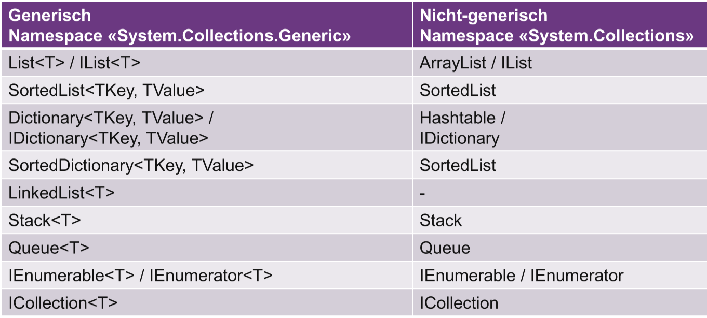

## generische delegates

**Delegate Action:** Aktion mit 0 bis n Parameter und void als Rückgabewert

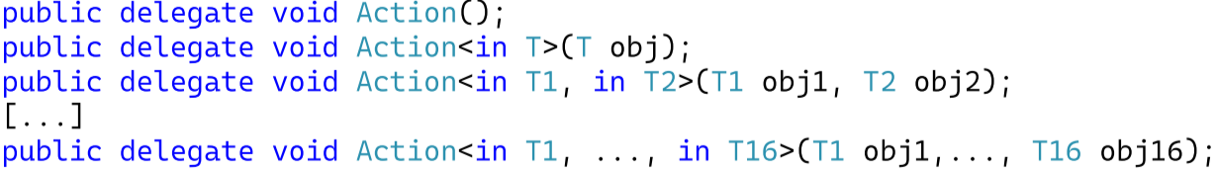

**Delegate Func:** Funktion mit 0 bis n Parameter und Tresult als Rückgabewert

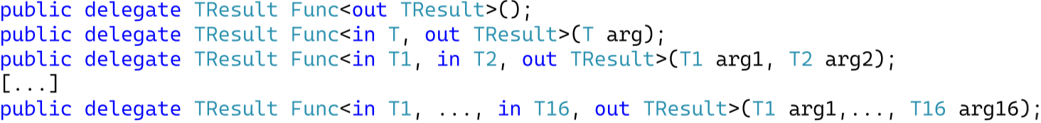

**Delegate Predicate:** Prädikat mit 1 Parameter mit bool als Rückgabewert



**Delegate Event Handler:** Generisches Delegate für Event Handling im .NET Framework



# nullability

**Default operator:** Liefert Default-Wert für angegebenen Typen.

## nullability für structs/value types

**Nullable:** Value Types kann dank Generics «null» zugewiesen werden mit System.Nullable<T>

public struct Nullable<T> where T : struct{  
 public Nullable(T value);  
 public bool HasValue { get; }  
 public T Value { get; }  
}

**T?:** Reines Compiler-Feature, welches die Lesbarkeit verbessert.

*// Sicheres Lesen*int? x = null;   
*// Klassisch*int x1 = x.HasValue ? x.Value : default;  
*// Via Methode*int x2 = x.GetValueOrDefault();  
*// Via Methode inkl. eigenem Default*int x3 = x.GetValueOrDefault(-1);

## nullability für klassen/referenzen

Variable kann mit ? annotiert werden um Nullability zu zeigen.

string s1; *// Non-nullable*string? s2; *// Nullable*

**Null-forgiving Operator:** Mit ! kann man den null-state explizit übersteuern. Extrem gefährlich, nur mit Bedacht einsetzen.

**Is null/not null:** Prüft, ob es sich um eine Null-Referenz handelt. == nicht verwenden, da dieser manuell überschrieben sein kann.

bool b1a = x is null;   
bool b1b = x is not null;

**Null-coalescing operator:** Binärer Operator, welcher den linken Teil zurückgibt, sofern nicht null. Ansonsten wird der rechte Teil zurückgegeben

int i = x ?? -1;

**Null-coalescing assignment operator:** Unärer Operator, welcher den linken Teil zurückgibt, sofern nicht null. Ansonsten wird der rechte Teil zurückgegeben  
i ??= -1;

**Null-conditional operator:** Führt den rechten Teil aus, sofern der linke Teil nicht null ist. Andernfalls wird ein Default-Wert geliefert.

string s = o?.ToString();

# exceptions

Catch-Block wird sequentiell gesucht und es wird pro Esception nur 1 Catch-Block ausgeführt. Kein throws Anmerkung am Methoden-Header.

try{ */* ... */*}  
catch (FileNotFoundException e){  
 Console.WriteLine("{0} not found", e.FileName);}  
catch (IOException){  
 Console.WriteLine("IO exception occurred");}  
catch{  
 Console.WriteLine("Unknown error occurred");}  
finally{  
 if (s != null) s.Close();

}

**Suche:** Call Stack wird rückwärts nach passender catch Klausel durchsucht. -------------Programmabbruch mit Fehlermeldung und Stack-Trace falls nicht gefunden.

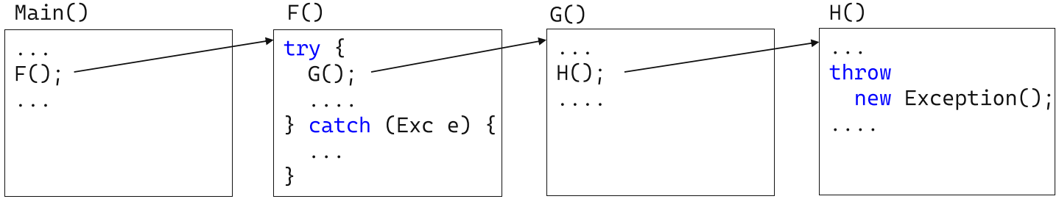

Delegates werden wie normale Methoden behandelt. Gilt auch für Multicast Delegates.

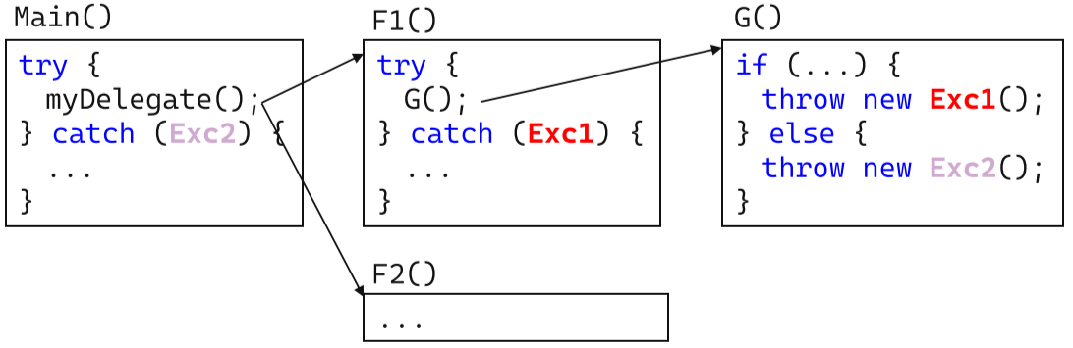

**Exception Filters:** Catch-Block wird nur unter definierter Bedingung ausgeführt.

try {*/* ... */* }  
catch (Exception e) when (DateTime.Now.Hour < 18) {  
*/* ... */* }  
catch (Exception e) when (DateTime.Now.Hour >= 18) {  
*/* ... */*}

# iteratoren

Eine Collection muss IEnumerable/IEnumerable<T> implementieren oder einer solchen Implementation ähneln. (Hat Methode GetEnumerator mit Return e, etc.)

**Zugriff:** Mehrere aktive Iteratoren zur gleichen Zeit erlaubt. Enumerator-Objekt muss Zustand vollständig kapseln, ansonsten unerwünschte Seiteneffekte. Eine Collection darf während Iteration nicht verändert werden.

**Beispiel:** Generische Implementation

class MyIntList : IEnumerable<int>{  
 public IEnumerator<int> GetEnumerator(){  
 return new MyIntEnumerator();  
 }  
 IEnumerator IEnumerable.GetEnumerator(){  
 return GetEnumerator();  
 }  
 class MyIntEnumerator : IEnumerator<int>{  
 public int Current{get{*/* ... */*}}  
 object IEnumerator.Current{get{*/* ... */*}}  
 public bool MoveNext(){*/* ... */*}  
 public void Reset(){*/* ... */*}  
 public void Dispose(){*/* ... */*}  
 }  
}

**Yield:** Gibt den nächsten Wert für die nächste Iteration eines foreach Loops zurück.

class MyIntList{  
 private int[] _x = new int[10];  
 *// Standard Iterator* public IEnumerator<int> GetEnumerator(){  
 for (int i = 0; i < _x.Length; i++){  
 yield return _x[i];}  
 }  
 *// Spezifische Iterator-Methode* public IEnumerable<int> Range(int from, int to) {  
 for (int i = from; i < to; i++){  
 yield return _x[i];}  
 }  
 *// Spezifisches Iterator-Property* public IEnumerable<int> Reverse{  
 get{  
 for (int i = _x.Length - 1; i >= 0; i--){  
 yield return _x[i];}  
 }  
 }  
}

## extension methods

Erlaubt das Erweitern bestehender Klassen (aus Anwendersicht). Signatur der Klasse wird nicht verändert. Aufruf sieht jedoch so aus, als wäre es eine Methode auf der Klasse.

**Regeln:** Kein Zugriff auf interne Members aus Extension Methode. Ist nur sichtbar, wenn der Namespace von «ExtensionMethods» importiert wird. Bei Konflikt mit Methode auf der Zielklasse gewinnt immer die eigene Methode. Eine Extension Method und die Wrapper Klasse müssen static sein und der erste Parameter der Methode this als Prefix haben. Der erste Parameter definiert die Klasse, welche erweitert wird

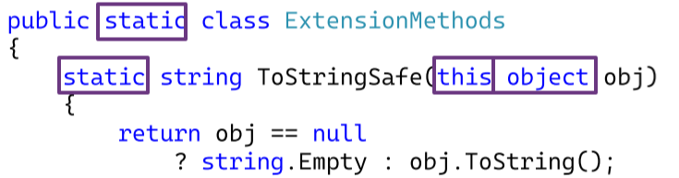

**Beispiel:**

public static class MyExtensions{  
 public static IEnumerable<T> doStuff<T>(this IEnumerable<T> input) {  
 foreach (T item in input){  
 yield return item;  
 }  
 }  
}

# linq

Sprach-integrierte Abfragesprache. Reine Compiler-Technologie. Typsicherheit • Erlaubt «Funktionale Programmierung» mittels «Lambda Expressions». Verbessert «Type Inference»

**Deferred Evaluation:** Query Operatoren sind ebenfalls mit «yield return» implementiert. Queries können beliebig oft ausgeführt werden. Resultate können jedes Mal unterschiedlich

Sein

**Immediate Evaluation:** Einige Operatoren führen Queries direkt aus, zum Beispiel wenn Rückgabewert nicht IEnumerable ist (ToList, ToArray, etc.)

**Object Initializers:** Erlaubt das Instanzieren und Initialisieren einer Klasse in einem Statement auch ohne passenden Konstruktor. Wird häufig in Lambda Expressions verwendet.

class Student{  
 public string Name;  
 public int Id;  
 public string Subject { get; set; }  
 public Student(){}  
 public Student(string name) {Name = name;}  
}  
public void Test(){  
 Student s1 = new("John"){  
 Id = 2009001,  
 Subject = "Computing"};  
 Student s2 = new(){  
 Name = "Ann",  
 Id = 2009002,  
 Subject = "Mathematics"};  
}

**Collection Initializers:** Erlaubt das Instanzieren und Initialisieren einer Collection, Dictonary und Indexer in einem Statement

public void Test(){  
 List<int> l1 = new() { 1, 2, 3, 4 };  
 Dictionary<int, string> d1 = new(){  
 { 1, "a" }, { 2, "b" }, { 3, "c" }};  
 d1 = new(){  
 [1] = "a", [2] = "b", [3] = "c"};  
}

## anonymous types

**var:** Typ einer Variablel muss nicht mehr angegeben werden. Deklaration und Initialisierung müssen dafür im gleichen Statement sein, damit ist die Typsicherheit gestellt.

var v = "Hello"; *// Entspricht string v = "Hello";*v = 42; *// Compilerfehler (Zuweisung int zu string)*var w; *// Compilerfehler (Typ nicht definiert)*

**Anonyme Typen:** Generierte Properties (Id, Name) sind readonly. Implizite und explizite Angaben der Propertynamen können gemischt werden. Anonymer Typ leitet von «System.Object» ab. Kann nur einer Variable vom Typ «var» zugewiesen werden. Equals(), GetHashCode() und ToString() werden vom Compiler generiert.

class Student{  
 public string Name;  
 public int Id;  
 public string Subject { get; set; }  
}  
public class Examples{  
 public void Test(){  
 var a = new { Id = 1, Name = "John" };  
 var b = new { a.Id, a.Name };  
 var studentList = new List<Student>();  
 var q = studentList  
 .GroupBy(s => s.Subject)  
 .Select(grp => new {  
 Subject = grp.Key,   
 Count = grp.Count() });  
 }  
}

## query expressions

Query Expressions werden vom Compiler in Lamda Expressions umgewandelt. Aufrufe der LINQ Extension Methods.

*// 1. Datenquelle wählen*int[] nr = { 0, 1, 2, 3, 4, 5, 6 };  
*// 2. Query erstellen*var numQuery = from num in nr where (num % 2) == 0 select num;  
*// 3. Query ausführen*foreach (int num in numQuery){  
 Console.Write("{0,1} ", num);  
}

**Range Variablen:** Sind readonly und entstehen durch from/join/into. Müssen unterschiedlich zu der äusseren lokalen Variablen benannt werden. Innerhalb der Expression und bis zur nächsten «into» Klausel sichtbar.

from s in Students   
join m in Markings on s.Id equals m.StudentId  
group s by s.Subject into g  
select g;

**Gruppierung:** Arbeitsweise wie Transformation in Key/Value Pairs. Zusammenfassung in ein Ienumberable der Gruppen nach Key. Into speichert Resultat in Variable g und die Variable davor ist nicht mehr sichtbar.

var q = from s in Students  
 group s.Name by s.Subject;  
foreach (var group in q){  
 Console.WriteLine(group.Key);  
 foreach (var name in group){  
 Console.WriteLine(" " + name);  
 }  
}

**Inner Joins:** Verknüpft zwei Mengen über einen Schlüssel. Zwingend mit equals. Impliziter Join mit where auch möglich, ist jedoch weniger effizient.

var q = from s in Students  
 join m in Markings on s.Id equals m.StudentId  
 select s.Name + ", " + m.Course + ", " + m.Mark;

**Group Joins:** Pro «Student» wird eine Liste für alle «Markings» erstellt. «s» bleibt sichtbar.

var q = from s in Students  
 join m in Markings on s.Id equals m.StudentId  
 into list  
 select new{  
 Name = s.Name, Marks = list  
 };

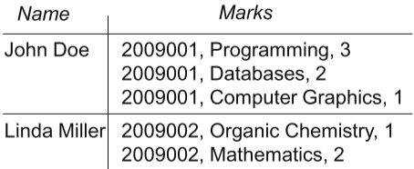

**Left Outer Join:** Verknüpft zwei Mengen über einen Schlüssel. Wenn kein rechtes Element gefunden wird bleibt linkes Element trotzdem bestehen.

var q = from s in Students  
 join m in Markings on s.Id equals m.StudentId  
 into list  
 from sm in list.DefaultIfEmpty()  
 select s.Name + ", " + (sm == null ? "?" : sm.Course + ", " + sm.Mark);

**let:** Erlaubt das Definieren von Hilfsvariablen

var result = from s in Students  
 let year = s.Id / 1000  
 where year == 2009  
 select s.Name + " " + year.ToString();

**Select Many:** Erleichtert das Zusammenfassen verschachtelter Listen. Führt für jedes Listenelement auf oberster Stufe den «selector» aus. Dieser liefert selbst eine Liste (Teilliste)

Teillisten werden untereinander gehängt.

var q1 = list.SelectMany(s => s);  
var q2 = from segment in list  
 from token in segment  
 select token;

**OrderBy:** Per Default ascending

var query = from e in Arr  
 orderby e.Name descending , e.Id *// implizit ascending* select new {  
 Id = e.Id, };

**Count:**

var q3 = from country in countries  
 group country by country.Location into g  
 select new {  
 Location = g.Key,  
 Cities = g.Count() };

# entity framework

Entity Framework ist ein O/R Mapping Framework und verbindet Objekt-Orientiertes mit Relationalem.

**Entität:** Strukturierter Datensatz mit einem Key. Instanz eines «Entity Type». Gruppiert in «Entity Sets». Entitäten können von anderen Entitäten erben

**Relationship:** Definiert eine Beziehung zwischen zwei «Entity Types». Zwei Enden mit Kardinalitäten. Abgebildet durch Navigation Properties oder Foreign Keys.

**Storage Entity:** Ausprägungen sind Table, View, Stored Procedures etc. Beinhalten Columns, Primary/Foreign Keys, Unique Key Constraints

**Mapping:** Zuordnung von Entity type zu Storage Entity, Property zu Column, Entity Key zu Primary key, Foreign Key zu Relationship etc.

**Ansätze:**

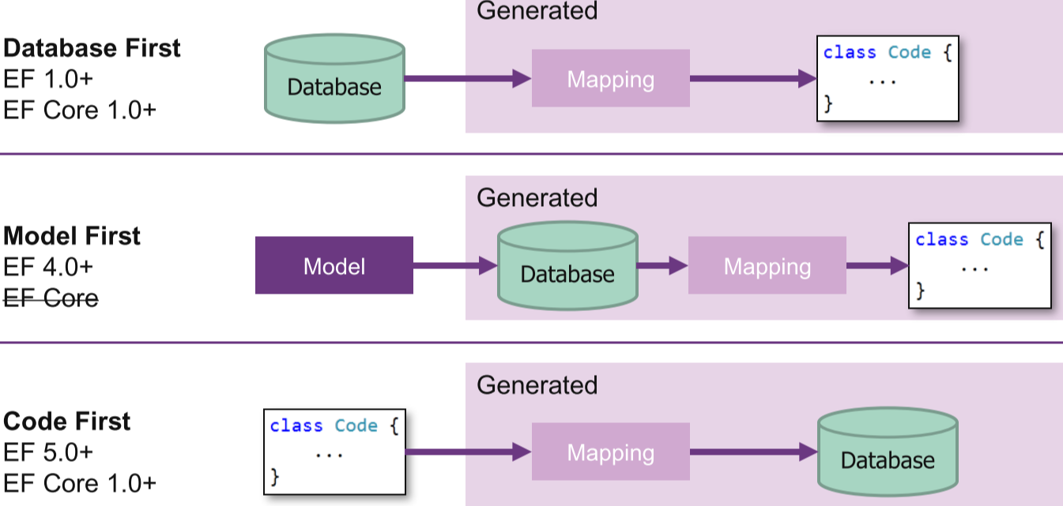

## modell

**Convention:** Automatisches Mapping ohne explizite Konfiguration

**Fluent API:** Extension-Method-Syntax. Überschreiben der Methode “OnModelCreating” im DbContext

**Data Annotation:** Deklaratives Mapping. Attribute direkt auf Model-Klassen. Nachteil ist dass nicht alle Features von Fluent API unterstützt werden.

**Include/Exclude von Entities:**

public class ShopContext : DbContext{  
 public DbSet<Category> Categories {get; set;} *// Conv.*  
 protected override void OnModelCreating(ModelBuilder mb){  
 mb.Entity<AuditEntry>(); *// Fluent API*  
 mb.Ignore<Metadata>();  
 }  
}

public class Category{  
 public ICollection<Product> Products {get; set;} *//Conv.*  
 public ICollection<Metadata> Metadata {get; set;}  
}  
public class Product{}  
public class AuditEntry{}  
[NotMapped] *// Data Annotation*  
public class Metadata{}

**Include/Exclude von Properties:** In Convention alle Properties mit Getter/Setter. DataAnnotations gleich wie oben.

protected override void OnModelCreating(ModelBuilder mb){  
 mb.Entity<Category>().Property(b => b.Name); *//Fluent API*  
 mb.Entity<Category>().Ignore(b => b.LoadedFromDatabase);  
}

**Keys:** In Convention mit dem namen «[Entity].Id» (Bsp: Category.Id)

mb.Entity<Category>().HasKey(e => e.Id);*// Fluent API*

[Key] *// Data Annotation*  
public int Id { get; set; }

**Required/Optional:** In Convention Value Type werden “NOT NULL” (int) und Nullable Value Types werden “NULL” (int?)

mb.Entity<Category>().Property(e => e.Name).IsRequired

[Required]  
public string Name { get; set; }

**Max Length:** In Convention keine Restriktion (z.B NVARCHAR(MAX)) 450 Zeichen bei Keys

mb.Entity<Category>().Property(e => e.Name).HasMaxLength(500);

[MaxLength(500)]   
public string Name { get; set; }

**Unicode:** In Convention sind Strings immer Unicode (NVARCHAR)

mb.Entity<Category>().Property(e => e.Name).IsUnicode(false);

[Unicode(false)]   
public string Name { get; set; }

**Precision:** In Convention pro Datentyp im Provider festgelegt.

mb.Entity<Product>()  
 .Property(e => e.Price)  
 .HasPrecision(10, 2);

[Precision(10, 2)] *// [Precision(10)]*public decimal Price { get; set; }

**Indexes:** In Convention werden Indexes bei Foreign Keys automatisch erstellt

mb.Entity<Category>()  
 .HasIndex(b =>b.Name); *// Non-unique Index*mb.Entity<Category>()  
 .HasIndex(b =>b.Name).IsUnique(); *// Unique Index*mb.Entity<Category>()  
 .HasIndex(b =>new{b.Name,b.IsActive});*//Multi-column Index*

[Index(nameof(Name))] *// Non-unique Index*  
[Index(nameof(Name), IsUnique = true)] *// Unique Index*  
[Index(nameof(Name), nameof(IsActive))] *// Multi-column Index*  
public class Category{  
 public int Id { get; set; }  
 public string Name { get; set; }  
 public bool? IsActive { get; set; }  
}

**Entity Type Configuration:** Eine Mapping Configuration pro Entity Type. Registrierung der Entity Type Configuration via ApplyConfiguration. Kann alternativ auch via [EntityTypeConfiguration] direkt auf Modelklasse angegeben werden.

internal class CategoryTypeConfig : IEntityTypeConfiguration<Category>{  
 public void Configure(EntityTypeBuilder<Category> b) {  
 b.Property(p => p.Timestamp).IsRowVersion();  
 }  
}  
public class ShopContext : DbContext{  
 protected override void OnModelCreating(ModelBuilder mb)  
 {  
 mb.ApplyConfiguration(new CategoryTypeConfig());  
 }  
}

## relationale datenbank

Bisher waren alle Mappings unabhängig vom Provider. Nachfolgende Beispiele basieren auf Microsoft SQL Server. Zusätzliche Extension Methods nur für relationale Provider.

**Tabellen:**

public class ShopContext : DbContext{  
 public DbSet<Category> Categories { get; set; } *// Conv.*  
 protected override void OnModelCreating(ModelBuilder mb){  
 mb.Entity<Category>()   
 .ToTable("Category", schema: "dbo"); *// Fluent API*  
 }  
}  
[Table("Category", Schema = "dbo")] *// Data Annotation*  
public class Category{  
 public int Id { get; set; }  
 public string Name { get; set; }  
}

**Spalten:** In Convention Spaltenanem = Property-Name (Bsp. Name)

mb.Entity<Category>()   
 .Property(e => e.Name)  
 .HasColumnName("CategoryName", order: 1);

[Column("CategoryName", Order = 1)]   
public string Name { get; set; }

**Datentyp / Default Value:** In Convention/Data Annotation keine Default Value

mb.Entity<Category>()   
 .Property(e => e.Name)   
 .HasColumnName("CategoryName")   
 .HasColumnType("NVARCHAR(500)") *// Datentyp-Name*  
 .HasDefaultValue("---"); *// Default*

[Column("CategoryName", TypeName = "NVARCHAR(500)"]   
public string Name { get; set; }

**Relationship one-to-many Fully Defined:** Foreign Key wird in Data Annotaion auf Navigation Property definiert.

public class ShopContext : DbContext{  
 public DbSet<Category> Categories { get; set; }  
 protected override void OnModelCreating(ModelBuilder mb) {  
 mb.Entity<Product>()  
 .HasOne(p => p.Category) *// HasOne / WithMany ODER*  
 .WithMany(b => b.Products) *// HasMany / WithOne*  
 .HasForeignKey(p => p.CategoryId)  
 .HasConstraintName("FK_Product_CategoryId");  
 }  
}  
public class Product{  
 public int Id { get; set; }  
 public int CategoryId { get; set; }  
 [ForeignKey(nameof(CategoryId))] *// Data Annotation*

public Category Category { get; set; }  
}  
public class Category{  
 public int Id { get; set; }  
 public ICollection<Product> Products { get; set; }  
}

**Relationship one-to-many Shadow Foreign Key:** In Data Annotation wird Foreign Key weggelassen

mb.Entity<Product>()  
 .HasOne(p => p.Category)  
 .WithMany(b => b.Products)  
 .HasConstraintName("FK_Product_CategoryId");

**Relationship one-to-many Single Navigation Property:** In Data Annotation wird Foreign Key und Navigation Property weggelassen

mb.Entity<Product>()  
 .HasOne<Category>() *// Hier anders*  
 .WithMany(b => b.Products)  
 .HasConstraintName("FK_Product_CategoryId");

public class Product{  
 public int Id { get; set; }  
}

**Relationship one-to-many Foreign Key:** In Data Annotation wird Foreign Key und Navigation Property weggelassen

mb.Entity<Product>()   
 .HasOne<Category>()   
 .WithMany()   
 .HasForeignKey(p => p.CategoryId)  
 .HasConstraintName("FK_Product_CategoryId");

public class Product{  
 public int Id { get; set; }  
 public int CategoryId { get; set; }  
}

**Beispiel:**

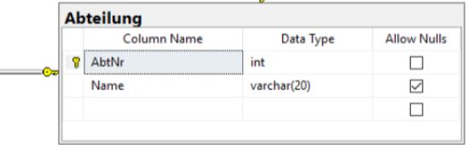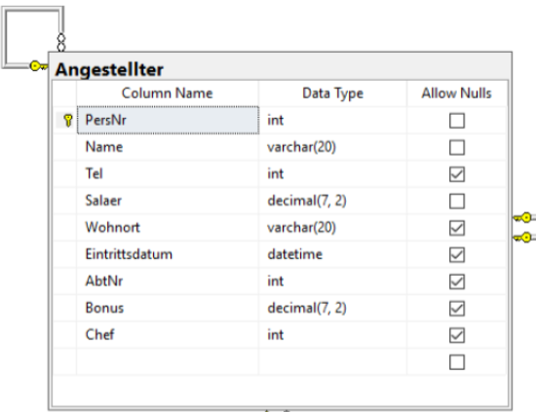  
public class Angestellter {  
 [Key, Column("PersNr")]  
 public int Id { get; set; }  
  
 [MaxLength(20), Required]  
 public string Name { get; set; }  
  
 [Column("Tel")]  
 public int? Telefonnummer { get; set; }  
  
 [Column("Salaer", TypeName = "DECIMAL(7,2)")]  
 public decimal Salär { get; set; }  
  
 [Column(TypeName = "DATETIME")]  
 public DateTime? Eintrittsdatum { get; set; }  
  
 [Column("AbtNr")]  
 public int? AbteilungId { get; set; }  
  
 [Column(TypeName = "DECIMAL(7,2)")]  
 public decimal? Bonus { get; set; }  
   
 [Column("Chef")]  
 public int? ChefId { get; set; }  
  
 [ForeignKey(nameof(AbteilungId))]  
 public virtual Abteilung Abteilung { get; set; }  
  
 [ForeignKey(nameof(ChefId))]  
 public virtual Angestellter Chef { get; set; }  
  
 [InverseProperty(nameof(Chef))]  
 public virtual ICollection<Angestellter> Unterstellte { get; set; } = new List<Angestellter>();  
}

[Table("Abteilung")]

public class Abteilung {  
 [Key, Column("AbtNr")]  
 public int Id { get; set; }  
 [MaxLength(20)]  
 public string Name { get; set; }  
  
 public virtual ICollection<Angestellter> Angestellte { get; set; } = new List<Angestellter>();  
}

public class AngProjContext : DbContextBase {  
 public AngProjContext() { }  
  
 public AngProjContext(DbContextOptions<AngProjContext> options) : base(options) { }  
   
 public DbSet<Abteilung> Abteilung { get; set; }  
 public DbSet<Angestellter> Angestellter { get; set; }  
}

## database context

**DbContext:** Wichtigster Teil des Entity Framework. Kombination zweier Patterns (Repository + Unit of Work). Während Design-Time definiert Model (OR-Mapping), Konfiguration und Database Migrations. Während Runtime verwaltet Connections, führt CRUD Operationen aus, etc.

**Lifecycle:** DbContext Instanzen sollten nicht zu lange leben oder geshared werden. Limiterte Anzahl Connections im Client Connection Pool. Change-Tracking wird über die Zeit ineffizient. Shared Instanzen sind nicht thread safe und eine Exception kann Instanz unbrauchbar machen. Context daher in using verwenden.

using (ShopContext context = new()) {  
 */* Context / Database Operations */*}

**LINQ to Entities:** Entity Framework führt keine Queries aus. Entity Framework generiert Queries und Datenbank führt diese aus. LINQ To Entities Queries werden zu «Expression Trees» kompiliert.

using (ShopContext context = new()){ *// DbContext instanzieren*  
 Category cat = await context *// Abfrage mit LINQ (direkt)*  
 .Categories  
 .SingleAsync(c => c.Id == 1);  
   
 cat.Name = $"{ cat.Name} / Changed";  
 await context.SaveChangesAsync();*// Daten ändern/speichern*  
   
 var cats = context.Categories;  
 foreach (Category c in cats){*// Abfrage mit LINQ (defered)*  
 Console.WriteLine(c.Name);  
 }  
} *// DbContext schliessen*

**CUD Operationen:** DbContext agiert nach dem Unit of Work Pattern. Objekt (Customer) wird beim Laden aus der Datenbank automatisch der UoW registriert. Änderungen werden aufgezeichnet. Beim Speichern werden alle Änderungen in einer einzigen Transaktion geschrieben.

**Insert:**

using ShopContext context = new();  
Category cat = new() { Name = "Notebooks" };  
*// Add to Context (3 alternatives)  
// - Use .Add(...) to apply to whole graph  
// - Use .State when only for this entity*context.Add(cat);  
context.Categories.Add(cat);  
context.Entry(cat).State = EntityState.**Added**;  
*// Save – SQL is executed here*await context.SaveChangesAsync();  
*// Check Primary Key*int id = cat.Id; *// Category.Id is populated*

**Update:**

using ShopContext context = new();  
Category cat = await context.Categories.FirstAsync();  
*// Change*cat.Name = "Changed";  
*// Save – SQL is executed here*await context.SaveChangesAsync();

**Delete:**

using ShopContext context = new();  
Category cat = await context  
 .Categories  
 .FirstAsync(c => c.Name == "Notebooks");  
*// Remove (3 alternatives)  
// - Use .Remove(...) to apply to whole graph  
// - Use .State when only for this entity*context.Remove(cat);  
context.Categories.Remove(cat);  
context.Entry(cat).State = EntityState.**Deleted**;  
*// Save – SQL is executed here*await context.SaveChangesAsync();

**Multiple Operations:**

using ShopContext context = new();  
*// Add*Category cat1 = new() { Name = "Notebooks" };  
context.Add(cat1);  
*// Add*Category cat2 = new() { Name = "Displays" };  
context.Add(cat2);  
*// Update*Category cat3 = await context.Categories.SingleAsync(c => c.Id == 1);  
cat3.Name = "Changed";  
*// Save – SQL is executed here*await context.SaveChangesAsync();

**Insert Object Graph:**

using ShopContext context = new();  
Customer cust = new(){  
 Name = "Anna",

Orders = new List<Order>{  
 new(){*/* ... */*},  
 new(){*/* ... */*},  
 }  
};  
context.Add(cust); *// Add to Context*  
*// Save – SQL is executed here*await context.SaveChangesAsync();

**Insert Related Entity:**

using ShopContext context = new();  
Customer cust = await context.Customers  
 .Include(c => c.Orders)  
 .FirstAsync();  
cust.Orders.Add(new Order());  
*// Save – SQL is executed here*await context.SaveChangesAsync();

**Change Relationship:** Via Navigation Proptery

using ShopContext context = new();  
Order order = await context.Orders.FirstAsync();  
*// Change*order.Customer = await context.Customers  
 .FirstAsync(c => c.Name == "Angela");  
*// Save – SQL is executed here*await context.SaveChangesAsync();

**Change Relationship:** Via Foreign Key

using ShopContext context = new();  
Order order = await context.Orders.FirstAsync();  
*// Change*order.CustomerId = 2;

*// Save – SQL is executed here*await context.SaveChangesAsync();

**Change Tracking:** Registriert alle Änderungen an getrackten Entities. Aktualisiert den Entity State. Agiert komplett offline (Keine Live-Checks auf Datenbank)

**State Handling:** DbContext hat Methoden für das Hinzufügen und das Setzen des States im Changes Tracker. (Add(), Remove(), Update(), Unchanged())

**State Entries:** Beinhaltet Informationen über Status des Objekts für alle Properties ob sie geändert wurden, originaler Wert und aktueller Wert.

**Beispiel:**

using ShopContext context = new();  
*// New Record*Category cat = new() { Name = "Laptops" }; *// Detached*

context.Add(cat); *// Added*   
await context.SaveChangesAsync(); *// Unchanged*

cat.Name = "Notebooks"; *// Modified*  
await context.SaveChangesAsync(); *// Unchanged*

context.Remove(cat); *// Deleted*  
await context.SaveChangesAsync(); *// Unchanged*

*// Load from Database (tracked)*Category cat1 = await context.Categories *// Unchanged*  
 .FirstAsync(c => Name == "Tablets");  
*// Load from Database (untracked)*Category cat2 = await context.Categories *// Detached*   
 .AsNoTracking()  
 .FirstAsync(c => Name == "Smart Phones");

**Laden von Object Graphs:** Was wird beim Laden eines «Order» geladen? Nur das «Order» Objekt, alle Assoziationen wie «Customer» oder «Items» oder die ganze Datenbank?

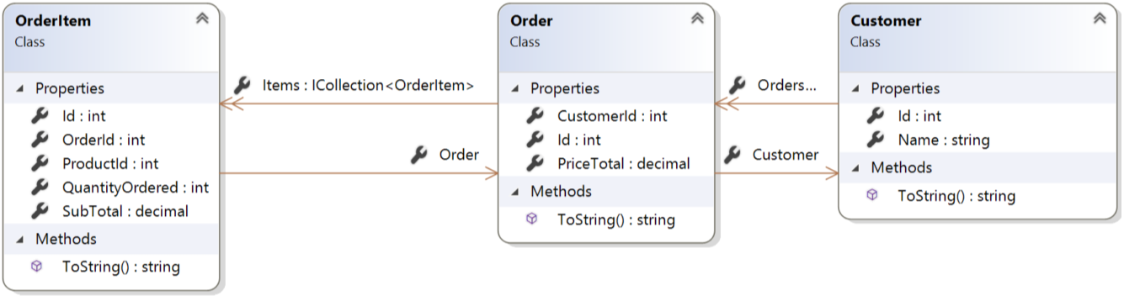

Order order = await context.Orders.FirstAsync();  
var customer = order.Customer; *// customer is "null"*var items = order.Items; *// items is "null"*

**Eager Loading:** Assoziationen werden per se nicht geladen. Include()-Statement für einzelne Assoziationen. Passiert in der gleichen Abfrage per JOIN

using ShopContext context = new();  
Order order = await context.Order  
 .Include(o => o.Customer) *// Eager Loading* .Include(o => o.Items)  
 .ThenInclude(oi => oi.Product)*//Cascaded Eager Loading* .FirstAsync();  
var customer = order.Customer; *// customer is not "null"*var items = order.Items; *// items is not "null"*

**Explicit Loading:** Assoziationen werden per se nicht geladen. Assoziationen werden explizit nachgeladen. Collections werden komplett geladen. Passiert in separater Abfrage

Order order = await context.Orders.FirstAsync();  
await context.Entry(order)  
 .Reference(o => o.Customer) *// Parents*  
 .LoadAsync();  
await context.Entry(order)  
 .Collection(o => o.Items) *// Collections*  
 .Query().Where(oi => oi.QuantityOrdered > 1) *// Filter*  
 .LoadAsync();  
var customer = order.Customer; *// customer is not "null"*var items = order.Items; *// items is not "null"*

**Lazy Loading:** Assoziationen werden per se nicht geladen. Assoziationen werden bei Zugriff auf Property automatisch nachgeladen. Collections werden komplett geladen / Filtern aber möglich. Passiert in separater Abfrage. Model-Klassen meist mit Auto-Properties. Wie kann bei Zugriff auf ein Property zusätzliche Ladelogik ausgeführt werden?

**Lazy Loading Manuell:** Auf Auto-Properties verziechten und Logik manuell implementieren

public class Order{  
 public int Id { get; set; }  
 public Customer Customer{*/* ??? */*}  
}

Order order = await context.Orders.FirstAsync();  
var customer = order.Customer; *// customer is not "null"*var items = order.Items; *// items is not "null"*

**Lazy Loading Proxy:** Dynamic Binding. Navigation Properties mit “virtual” Keyword. EF Core generiert abgeleitete Proxy-Klassen. Diese enthalten ca. die Logik von Variante 1.

public class Order{  
 public int Id { get; set; }  
 public virtual Customer Customer { get; set; }  
}  
public class OrderProxy : Order{  
 public override Customer Customer{*/* ??? */*}  
}

Order lazyOrder;  
using (ShopContext context = new())  
{  
 lazyOrder = await context.Orders.FirstAsync();  
 var cust = lazyOrder.Customer; *// cust is not "null"* var items = lazyOrder.Items; *// items is not "null"* var items2 = lazyOrder.Items; *// items is not "null“*}  
var fail = lazyOrder.Customer; *// InvalidOperationException*

## optimistic concurrency

**Annahme:** Zwischen Laden und Speichern eines Records wird dieser nicht verändert. Beim Speichern wird geprüft, ob der Datensatz zwischenzeitlich geändert wurde. Alternativ dazu ist Pessimistic Concurrency. Mit dieser Methode wird der Datensatz für die Dauer der Verarbeitung gesperrt. Dabei kann es zu Problemen kommen wie Deadlocks, Orphaned Locks und Performance Einbussen. Zur Erkennung von Konflikten gibt es zwei Varianten.

|  |  |
| --- | --- |
| Timestamp | Concurrency Tokens |
| Pro Record Timestamp / Row Version Timestamp ist Teil des Datenobjekts | Beim Ändern der Daten: Originalwerte wegkopieren  Beim Speichern ebenfalls mitgeben |
| **Validierung beim Speichern:**  Datenbank-Timestamp = Objekt-Timestamp − Ja? Speichern / Timestamp erhöhen  − Nein? Versionskonflikt | **Validierung beim Speichern:** Datenbankwerte = Originalwerte?  − Ja? Speichern  − Nein? Versionskonflikt |

**Timestamp:**

public class ShopContext : DbContext{  
 public DbSet<Category> Categories { get; set; }  
  
 protected override void OnModelCreating(ModelBuilder modelBuilder){  
 modelBuilder.Entity<Category>().Property(p => p.Timestamp).IsRowVersion();  
 }  
}

*// ODER*

[Timestamp]   
public byte[] Timestamp { get; set; }

**Concurrency Tokens:**

public class ShopContext : DbContext  
{  
 public DbSet<Product> Products { get; set; }  
  
 protected override void OnModelCreating(ModelBuilder modelBuilder)  
 {  
 modelBuilder.Entity<Product>().Property(p => p.Name).IsConcurrencyToken();  
 modelBuilder.Entity<Product>().Property(p => p.Price)  
 .IsConcurrencyToken();  
 }  
}

*// ODER*

[ConcurrencyCheck]   
public string Name { get; set; }

**Konfliktbehandlung:** Kommt es zu einer DbUpdateConcurrencyException gibt es drei Verfahren 1. Ignorieren, 2. Benutzer fragen und 3. Autokorrektur dabei wird wie folgt vorgegangen.

* Exception fangen
* Werte «ex.Entries» analysieren
* Objekt korrigieren
* Concurrency Tokens / Timestamps aktualisieren
* Speichern

## database migration

Ändert sich während der Entwicklung das Modell wird eine Migration erstellt dabei handelt es ich um eine C# Klasse welche Logischen Code für Up- /Down-Migration beinhaltet. Beim Deployment werden der die Änderungen gemäss der Migration-Reihenfolge auf die Datenbank deployet. Danach ist ein Rollback auf einen älteren Stand via Down-Migration möglich.

**Beispiel:**

|  |  |
| --- | --- |
| **1. Migration erstellen (InitalCreate)** | |
| **Befehle** | **Resultate** |
| **NET CLI**  dotnet ef migrations add InitialCreate  **Package Manager Console**  Add-Migration InitialCreate | Datenbank noch nicht erstellt  Files:  <timestamp>_<Migration Name>.cs $→$ Eigentliche Migration  <timestamp>_<Migration Name>.Designer.cs $→$ Metadaten für Entity Framework  <contextclassname>ModelSnapshot.cs $→$ Snapshot / Basis für nächste Migration  Graphical user interface, text, application, chat or text message  Description automatically generated |
| **2. Datenbank Deployment** | |
| **Befehle** | **Resultate** |
| **.NET CLI**  dotnet ef database update  **Package Manager Console**  Update-Database | Datenbank wurde erstellt  Tabelle dbo.Categories wurde erstellt  Tabelle dbo.__EFMigrationsHistory $→$ Liste der in die Datenbank angewendeten Migrations $→$ Migration «InitialCreate» hinzugefügt  **Table  Description automatically generated** |

|  |  |
| --- | --- |
| **3. Weiter Tabelle Hinzufügen** | |
| **Befehle** | **Resultate** |
| **.NET CLI**  dotnet ef migrations add AddProduct  **Package Manager Console**  Add-Migration AddProduct | Neue Tabelle in zweiter Migration  Datenbank noch nicht angepasst   |
| **4. Weiter Tabelle zur Datenbank hinzufügen** | |
| **Befehle:** | **Resultate** |
| **NET CLI**  dotnet ef database update  **Package Manager Console**  Update-Database | Tabelle dbo.Product wurde erstellt  Tabelle dbo.__EFMigrationsHistory  Migration «AddProduct» hinzugefügt |

**Commands:**

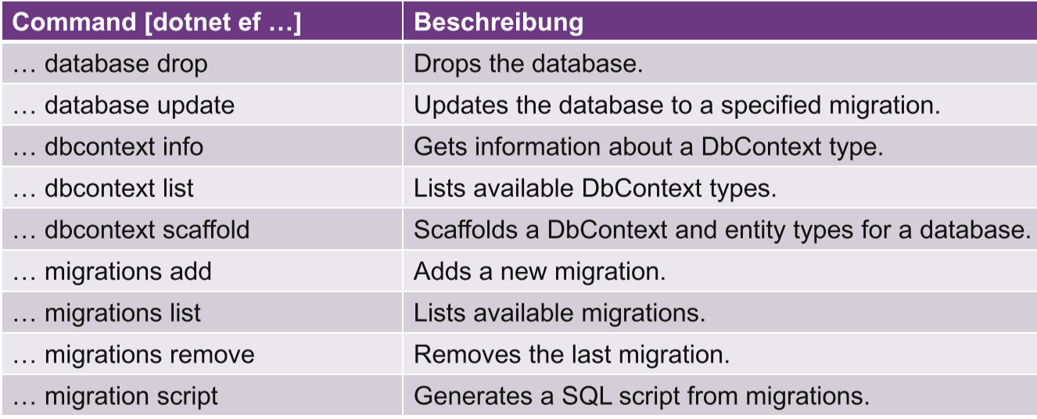

**Commands Package Manager:**

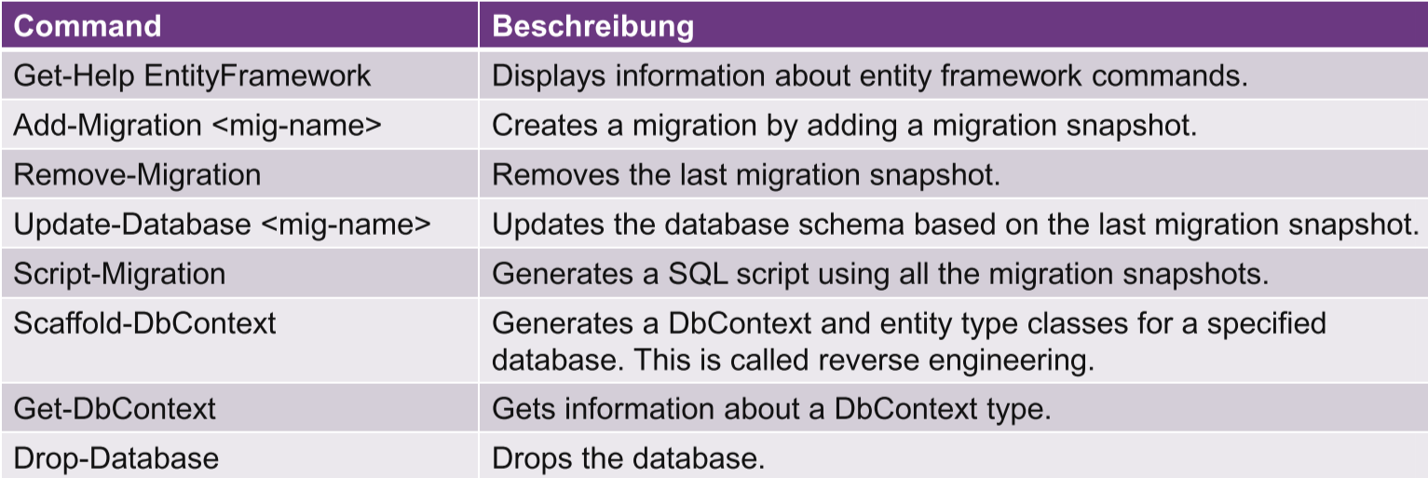

# grpc

Neue Standard-Technologie für Backend-Kommunikation in .NET. Primär Server-to-Server Kommunikation im Fokus (z.B. zwischen Microservices). Remote Procedure Call (RPC) ermöglicht Client/Server Kommunikation in fast allen verteilten Systemen. Löst Probleme wie Security, Synchronisierung, Data Flow Handling, etc. Plattform-neutrale Middleware, es existieren Implementationen in diversen Sprachen. Services/Messages können daher sprach-übergreifend definiert werden. Dies erfordert eine Abstraktion von der Programmiersprache.

**gRPC vs REST:**

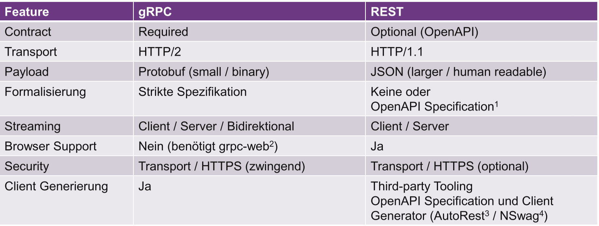

**HTTP/1 vs. HTTP/2:** HTTP/2 ist sehr viel schneller, da mehrere gRPC Calls pro TCP/IP Connection schicken kann (Multiplexing). HTTP/1 benutzt eine TCP/IP pro HTTP Call. Massiv kleinerer Overhead für Disconnects/Reconnect. HTTP/2 erlaubt bidirectional Streaming, das heisst asynchrones, nicht-blockierendes Senden/Empfangen von Streamg parallel möglich

## protocol buffers

Interface Definition Language (IDL). Eine Subform einer Domain Specific Language (DSL). Beschreibt ein Service Interface platform- und sprach-neutral, beschreibt Messages resp. Request- und Response-Objekte und Beschreibt das Binärformat zur Übertragung.

**Fields/Scalar Value Types:**

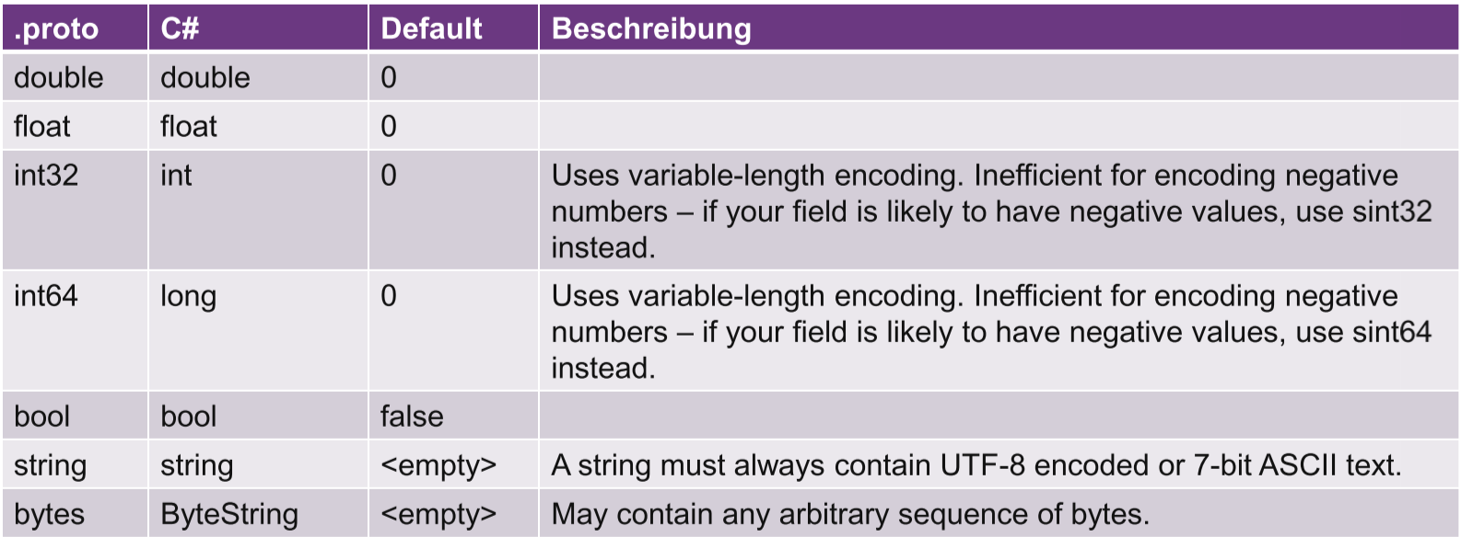

**Proto Files:** Datei-Endung *.proto. 0 oder mehr Services, 1 oder mehr Service-Methoden pro Service. 1 oder mehr Fields. Field definiert sich aus (Type, Unique Name, Unique Field Nr.). Service Methoden haben genau 1 Parameter und 1 Rückgabewert.

*// Service definition*service Greeter {  
 *// Sends a greeting* rpc SayHello(HelloRequest) returns(HelloReply);  
}  
*// Request message containing the user's name*message HelloRequest {  
 string name = 1;  
}  
*// Response message containing the greetings*message HelloReply {  
 string message = 1;  
}

**Messages/Fields:** Angabe des Feldtypen (Skalarer Werttyp, Enum, etc). Unique Field name wird für Generatoren verwendet (lower snake case). Unique Field Number als Identifikator für das Binärformat (1 bis 526'870'911 mit Ausnahme 19'000 bis 19’999)

message SearchRequest {  
 string query = 1;   
 int32 page_number = 2;  
 int32 result_per_page = 3;  
}

**Fields / Repeated Fields:** Zwei Arten von Fields, Singular (Default / Skalarer Wert) und Repeated (Liste von Werten)

message SearchResponse {   
 repeated string results = 1;  
}

**Enumerations:** Von der Idee her analog zu Enum in .NET. Definition innerhalb einer Message oder Proto-File Root. Enum-Member mit dem Wert 0 muss exitieren (Default Wert)

message SearchRequest {  
 Color searchColor = 1;  
 Size searchSize = 2;  
 enum Color {  
 **RED** = 0; *// 0 must exist* **GREEN** = 1;  
 }}  
  
enum Size {  
 **S** = 0; *// 0 must exist* **M** = 1;  
 **L** = 2;  
}

**Message Type Composition & Imports:** Message Types können ebenfalls als Field verwendet werden. Import eines *.proto Files über das “import” Schlüsselwort

import "protos/_base.proto"

**Reserved Fields:** Für Versionierung gedacht. Wiederverwendung wird vom Protocol Buffer Compiler verhindert. Schlüsselwort “reserved” bei Unique Field Name und Unique Field Number

message SearchRequest {   
 reserved 1, 3, 20 to 30;  
 reserved "page_number", "result_per_page";  
 string query = 1; *// Compilerfehler* int32 page_number = 2; *// Compilerfehler*}

**Protocol Buffers:**

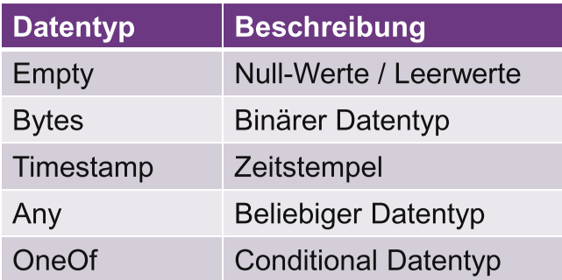

## grpc in c#

**Protocol Buffer Compiler:** protoc.exe mit Plugins für C# Code Generierung. Automatisch in Build Pipeline eingebunden

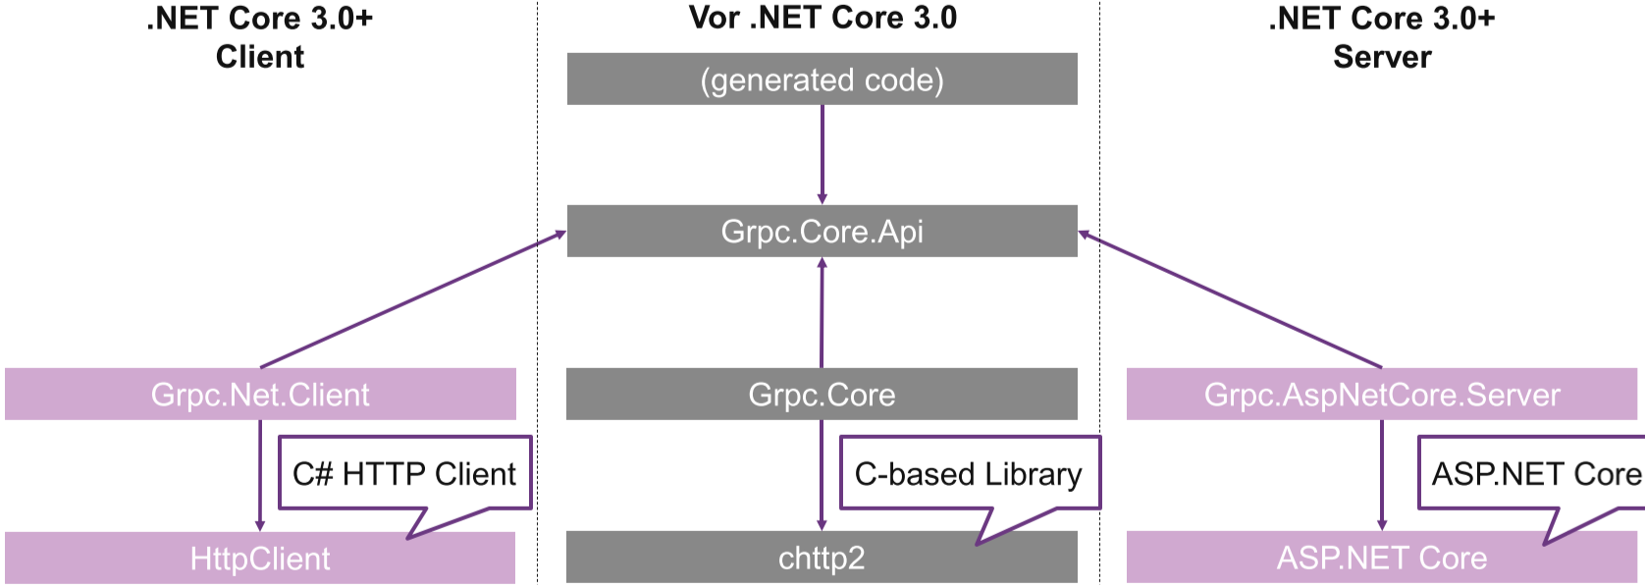

**Aufbau Server / Client:**

|  |  |
| --- | --- |
| Server-Projekt | Client-Projekt |
| ASP.NET Core Project Erstellung via CLI | Beliebiges Projekt |
| Proto-File als Kopie/Link einbinden | Proto-File als Kopie/Link einbinden |

**Generierter Code:** Services müssen beim Startup registriert werden (app.MapGrpcService<>), sonst Grpc.Core.RpcException. Generierte Methoden aus abstrakter Basisklasse müssen implementiert werden.

## streams

**Modus:** Unterstützt entweder Server Streaming Call (Server > Client), Client Streaming Call (Call > Server) oder Bi-directional/Duplex Streaming Call. Reliability entweder End-to-end welches das Ausliefern der Nachrichten gewährleistet oder Ordered Delivery welche die Reihenfolge gewährleistet.

**Synchrones Lesen:**

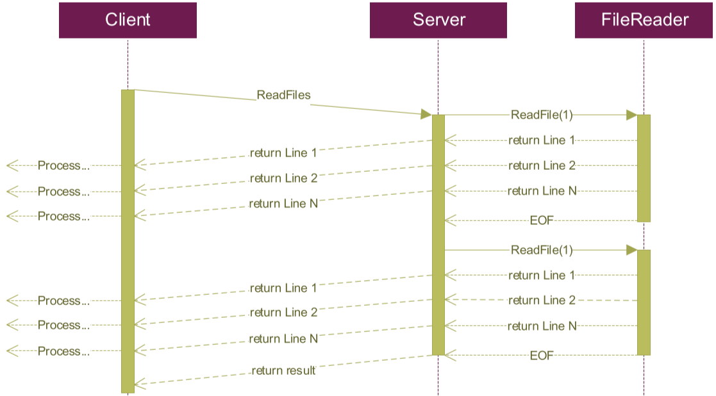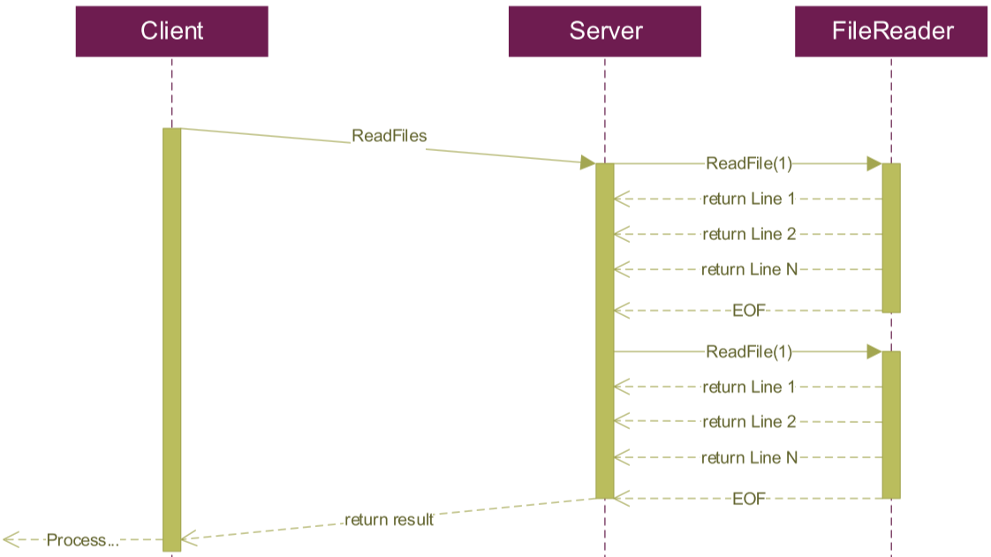

**Protocol Buffers:** Schlüsselwort “stream” vor Typbezeichnung. Payload ist eine normale Message.

service FileStreamingService {  
 rpc ReadFiles (google.protobuf.Empty)   
 returns (stream FileDto);   
 rpc SendFiles (stream FileDto)   
 returns (google.protobuf.Empty);   
 rpc RoundtripFiles (stream FileDto)  
 returns (stream FileDto);}  
message FileDto {  
 string file_name = 1;   
 int32 line = 2;   
 string content = 3;}

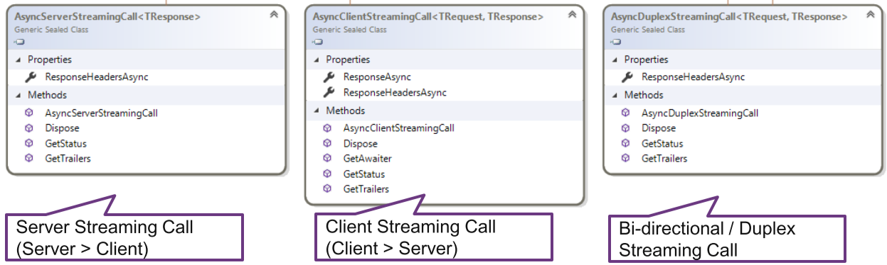

**Server Streaming Call:**

using AsyncServerStreamingCall<FileDto> call = *// client* client.ReadFiles(new Empty()); *// No param*await foreach (FileDto message in call.ResponseStream.ReadAllAsync()){ *//Read last written chunk*  
 *// do stuff*  
}

*// server service*

public override async Task ReadFiles(Empty request, IServerStreamWriter<FileDto> responseStream,  
 ServerCallContext context){  
 string[] files = Directory.GetFiles(@"...");  
 foreach (string file in files){  
 string ctn;  
 int line = 0;  
 using StreamReader reader = File.OpenText(file);  
 while ((ctn = await reader.ReadLineAsync()) != null){  
 line++;  
 FileDto reply = new(){  
 FileName = file, Line = line, Content = ctn,  
 };  
 await responseStream.WriteAsync(reply);  
 }  
 }  
}

## exception handling

Grundsätzlich immer via RpcException. Basierend auf StatusCodes (ähnlich REST).

**Status Codes:**

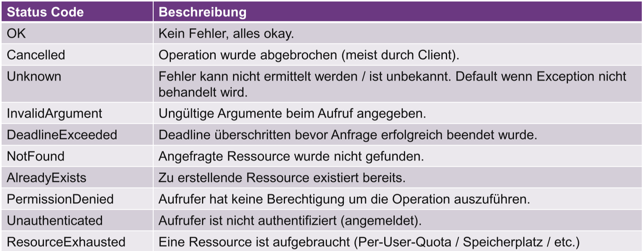

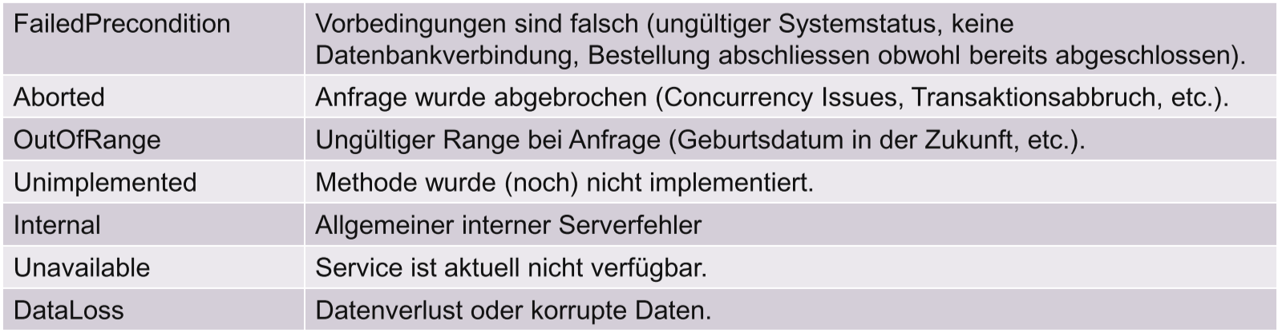

**Unbehandelte Exception:** Exception wird auf Server nicht sauber behandelt. Server Runtime fängt Exception und wirft RpcException mit Sttus Code Unknown.

**Behandelte Exception:** Exception wird auf Server sauber behandelt und korrekt verpackt.

public override Task<Empty> NotFound(  
 Empty request,   
 ServerCallContext context) => throw new RpcException(new Status(StatusCode.**NotFound**, "Something was not found."));

**Behandelte Exception mit Trailers:** Exception wird auf Server gefangen und korrekt verpackt. Metadata-Klasse verwenden. Key-Value-Pair-Liste und Binaries brauchen -bin als Suffix

public override Task<Empty> Trailers( Empty request,  
 ServerCallContext context) => throw new RpcException(new Status(  
 StatusCode.**NotFound**, "Something was not found."),  
 new Metadata {  
 { "error-details", "Here are some more details..." },  
 { "error-obj" + Metadata.**BinaryHeaderSuffix**, Encoding.UTF8.GetBytes("..payload..") }  
 }  
);

**Client-side Exception Handling:** Analog Serverseite: RpcException. Kann (optional) mit when-Klausel auf verschiedene Catch-Blöcke verteilt werden. RpcException umfassen auch alle Fehlersituationen bezüglich Kommunikation: Endpoint antwortet nicht, Verbindung bricht ab

try{*// gRPC call(s)*}  
*// Communication exceptions (Insert Statuscode before Aborted)*catch (RpcException e) when (e.StatusCode == **Unavailable**){}  
catch (RpcException e) when (e.StatusCode = **NotFound**){}  
catch (RpcException e) when (e.StatusCode == **Aborted**){}  
catch (RpcException e){}  
*// Other stuff*catch (Exception){*/* ... */*}

## special types

**Empty:** Platzhalter für Null-Werte

service EmptyService {   
 rpc Dummy (google.protobuf.Empty)   
 returns (google.protobuf.Empty);  
}

Empty e = new();*// Code*

**Timestamp:** UTC Zeitstempel (muss UTC sein)

message TimestampResponse {   
 google.protobuf.Timestamp results = 1;  
}

Timestamp ts = new(){ *// Code*  
 *// Seconds since 1970-01-01T00:00:00Z.* Seconds = DateTime.UtcNow.Second  
};ts = Timestamp.FromDateTime(DateTime.UtcNow); *// Works*ts = Timestamp.FromDateTime(DateTime.Now); *// Fails*  
DateTime dt = ts.ToDateTime();  
long s = ts.Seconds;

**Bytes/ByteString:** Binärer Datentyp

message BinaryResponse {   
 bytes results = 1;  
}ByteString bs = ByteString.Empty; *// Empty ByteString*  
*// To ByteString*bs = ByteString.CopyFromUtf8("X");  
bs = ByteString.CopyFrom("X", Encoding.Unicode);  
bs = ByteString.CopyFrom(new byte[0]);  
bs = ByteString.FromStream(null); *// Any Stream  
// From ByteString*string r1 = bs.ToStringUtf8();  
string r2 = bs.ToString(Encoding.Unicode);  
byte[] r3 = bs.ToByteArray();  
bs.WriteTo(null); *// Any Stream*

**Repeated Fields:** Generiert ein Repeated Field Property. Property ist read-only

message RepeatedResponse {   
 repeated string results = 1;  
}

RepeatedResponse response = new();  
*// Single Add*response.Results.Add("Hello");  
*// Multiple Add*string[] arr = { "A", "B" };  
response.Results.AddRange(arr);  
*// Compilerfehler*response.Results = new RepeatedField<string>();

**Map Fields:** Generiert ein Map Field Property. Property ist read-only

message MapResponse {   
 map<int32, string> results = 1;  
}

MapResponse response = new();response.Results.Add(1, "Hello"); *// Single Add*  
*// IDictionary-like Handling*bool exists = response.Results.ContainsKey(1);  
string result = response.Results[1];

**OneOf:** Lässt eine Auswhl von Typen zu

message OneofResponse {  
 oneof results {  
 string image_url = 1;   
 bytes image_data = 2;  
 }  
}

OneofResponse response = new() { ImageUrl = "http://..." };  
var rc = response.ResultsCase; *// ImageUrl*string s = response.ImageUrl; *// http://...*ByteString bs = response.ImageData; *// default*response.ImageData = ByteString.CopyFromUtf8("Hello");  
rc = response.ResultsCase; *// ImageData*s = response.ImageUrl; *// default*bs = response.ImageData; *// "Hello"*

**Any:** Repräsentiert einen beliebigen Wert

message AnyResponse {   
 google.protobuf.Any results = 1;  
}

AnyResponse response = new(); *// Pack (message type)*response.Results = Any.Pack(new CustomerResponse());  
*// Type check*bool isCust = response.Results.Is(CustomerResponse.Descriptor);  
*// Unpack (safe)*bool success = response.Results.TryUnpack(out CustomerResponse parsed);  
*// Unpack (not safe)*response.Results.Unpack<CustomerResponse>();

## configuration / logging

**Server Konfiguration:**

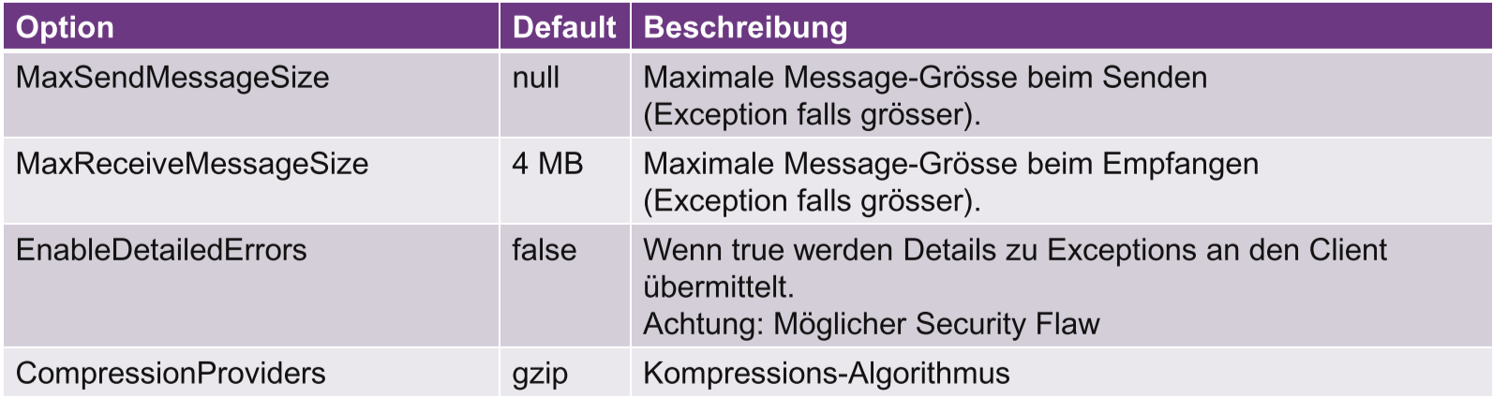

**Client Konfiguration:**

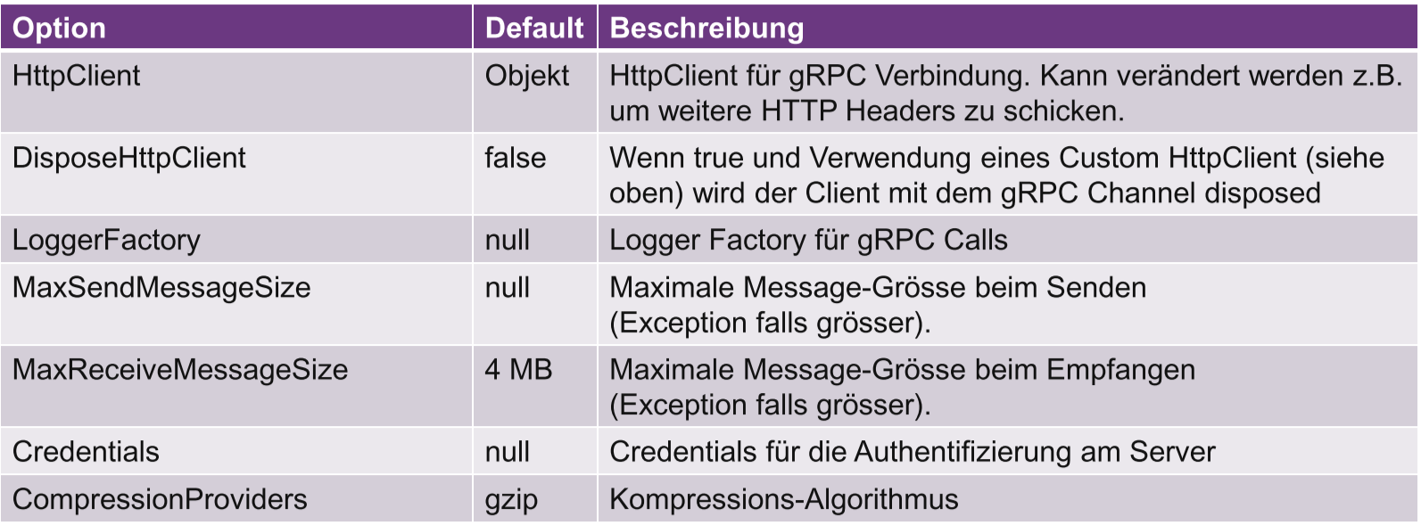

**Server-side Logging:**

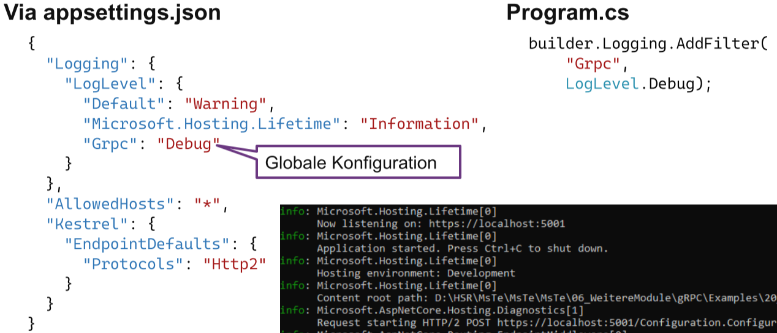

## beispiel customer service

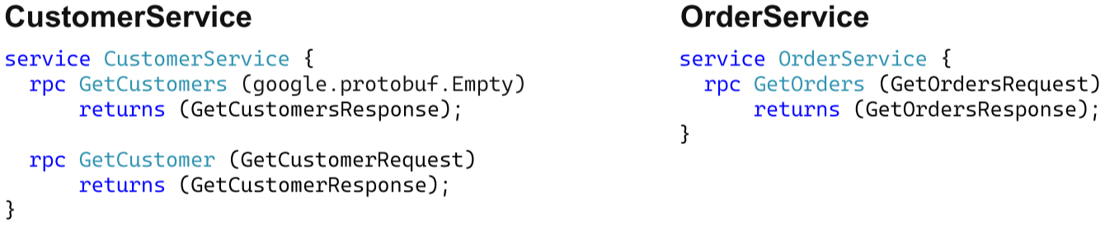

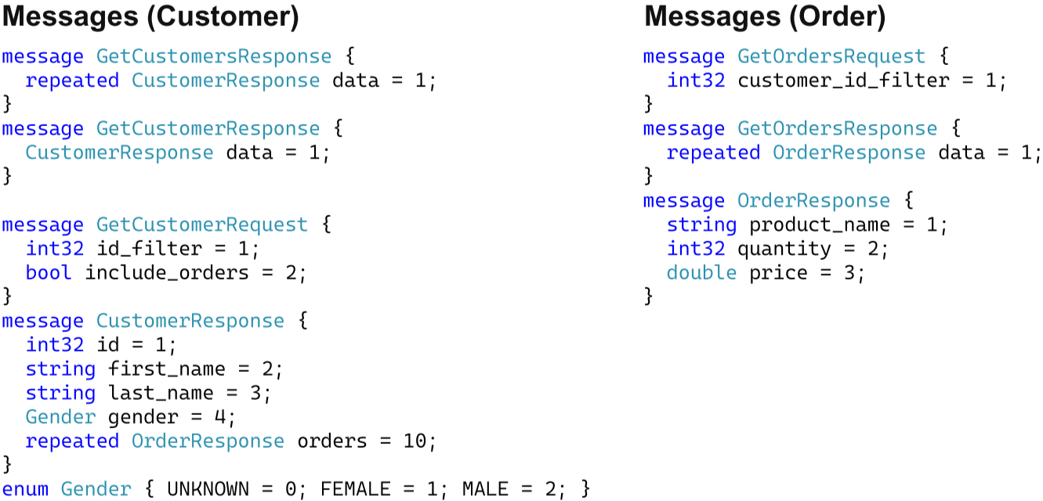

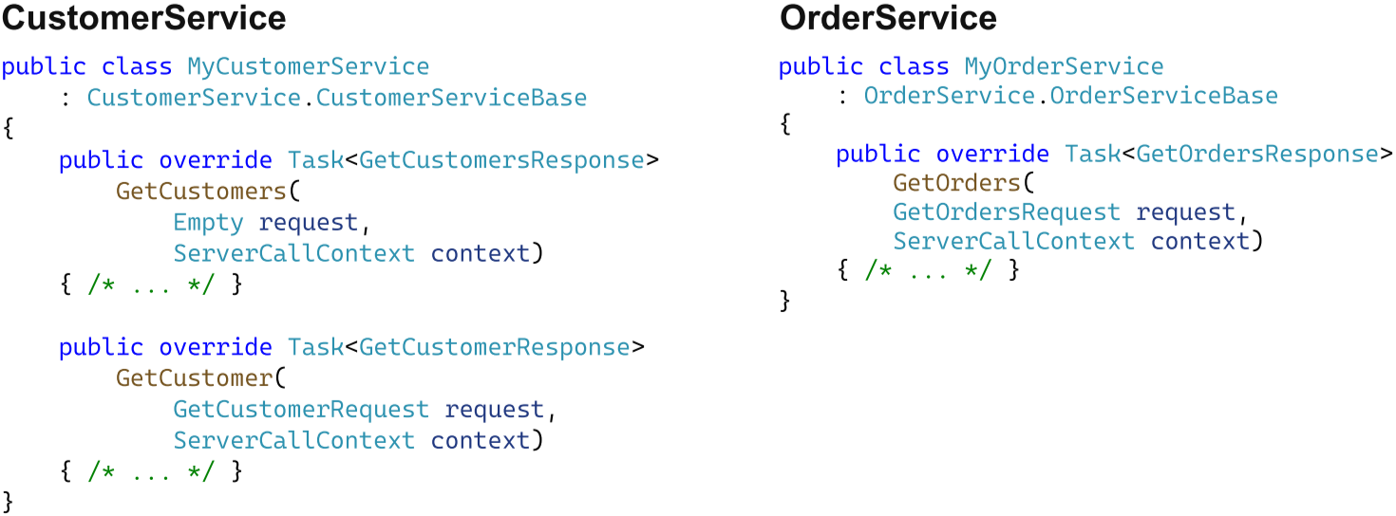

**Client-Implementation (Customer):**

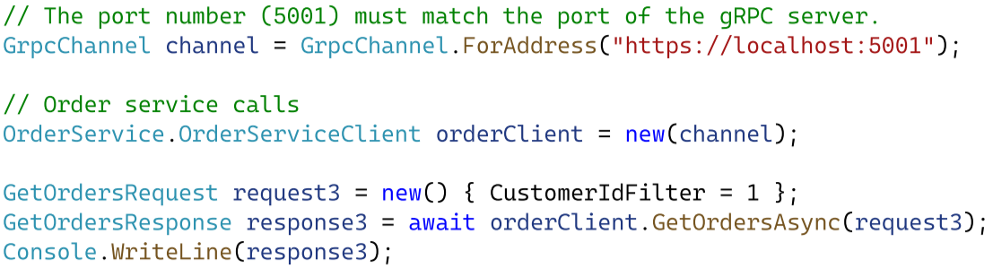

**Client-Implementation (Customer):**

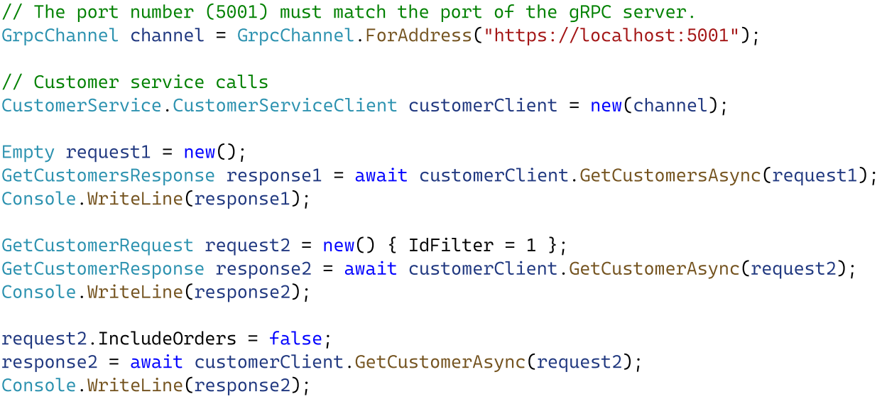

# reflection / attributes

**Anwendungen:** Metadaten darstellen (IntelliSense, Object Browser), Type Discovery (Suchen/Instanzieren von Typen, Zugriff auf dynamische Datenstrukturen), Late Binding (Methods/Properties), Reflection Emit

**System.Type:** Alle Typen in der Common Language Runtime CLR sind selbst-definierend. Einstiegspunkt aller Reflection-Operationen, Representiert einen Typen mit all seinen Eigenschaften, abstrakte Basisklasse

**typeof:** Ermitteln von System.Type via «obj».GetType() oder typeof(«classname»)

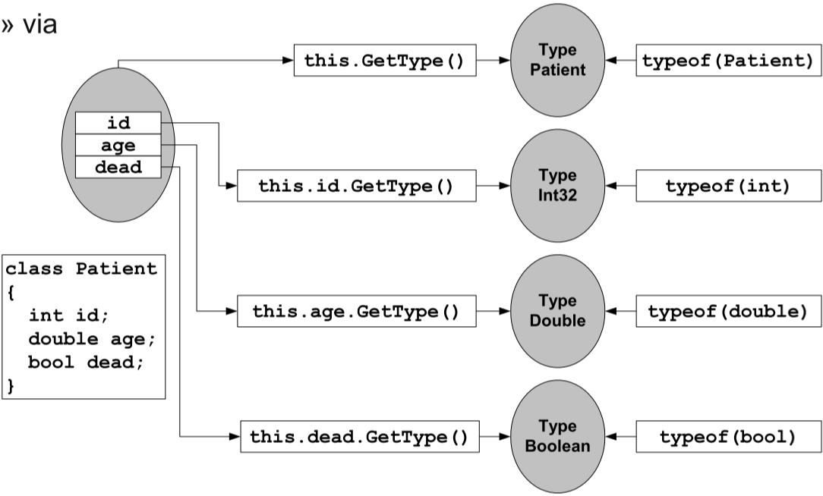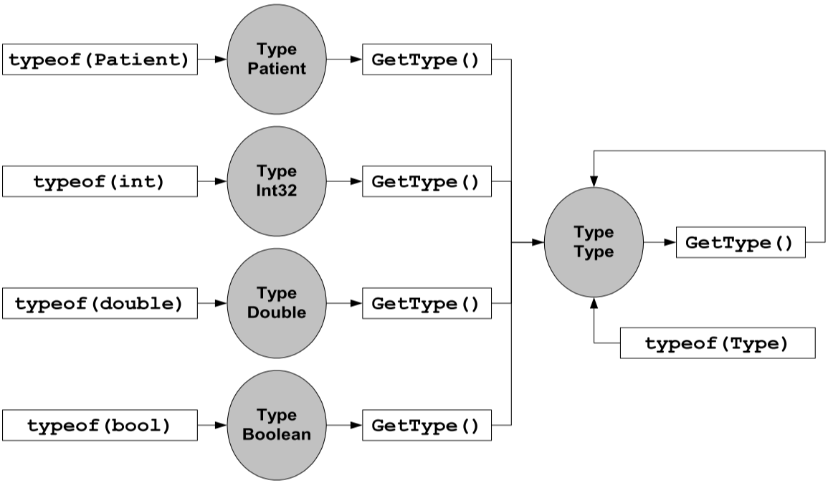

**Member-Informationen:** Jeder Klassen-Member hat einen eigenen Reflection-Typen. «System.Runtime.MemberInfo» ist abstrakte Basisklasse für Members, Suche von Members.

Nicht-zugreifbare Members auch einsehbar (z.B. private Felder).

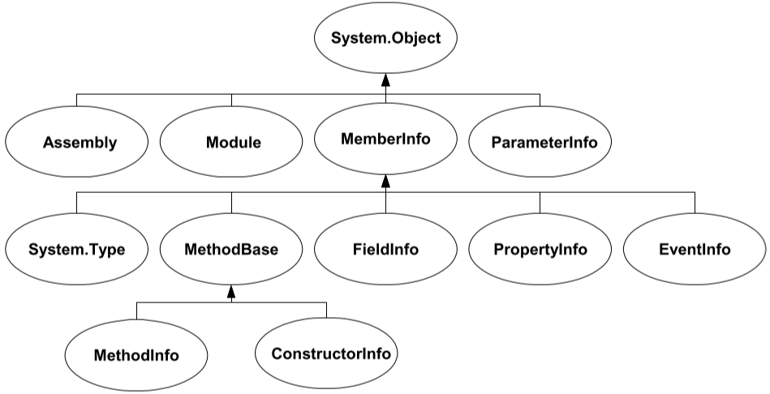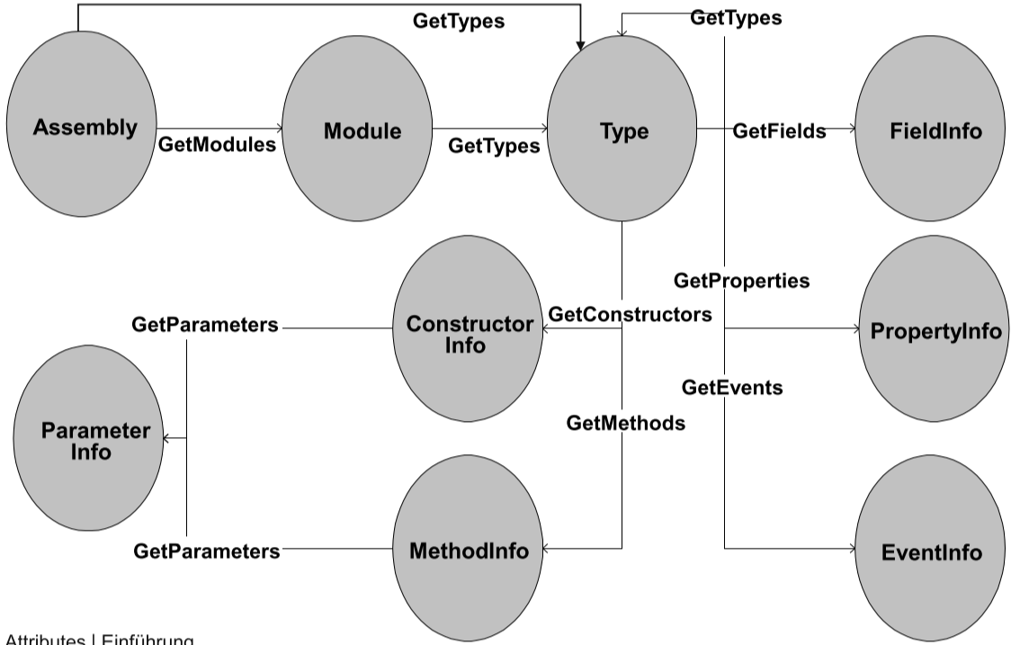

## reflection (metadaten)

**Type-Discovery:** Suche aller Typen in einem Assembly

Assembly a01 = Assembly.Load("mscorlib");  
Type[] t01 = a01.GetTypes();  
foreach (Type type in t01){  
 Console.WriteLine(type);  
 MemberInfo[] mInfos = type.GetMembers();  
 foreach (MemberInfo mi in mInfos){  
 Console.WriteLine("\t{0}\t{1}", mi.MemberType,  
 mi);  
 }  
}

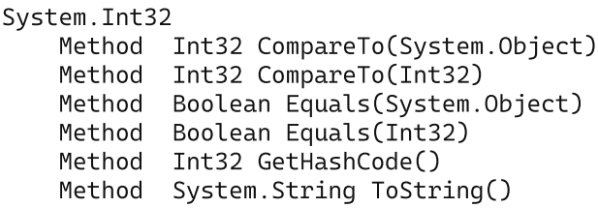

**Members auslesen (alle):** Suche aller Members eines Typen

Type type = typeof(Counter);  
MemberInfo[] miAll = type.GetMembers();  
foreach (MemberInfo mi in miAll){  
 Console.WriteLine("{0} is a {1}", mi, mi.MemberType);  
}  
Console.WriteLine("----------");  
PropertyInfo[] piAll = type.GetProperties();  
foreach (PropertyInfo pi in piAll){  
 Console.WriteLine("{0} is a {1}", pi, pi.PropertyType);  
}

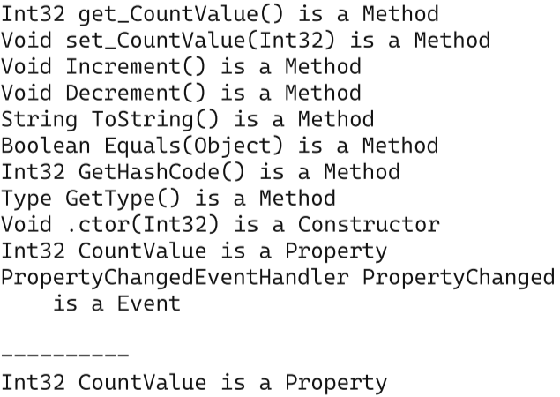

**Members auslesen (dynamisch):** Suche spezieller Members eines Typen

Type type = typeof(Assembly);  
BindingFlags bf = BindingFlags.**Public** |  
 BindingFlags.**Static** |   
 BindingFlags.**NonPublic** |   
 BindingFlags.**Instance** |  
 BindingFlags.**DeclaredOnly**;  
MemberInfo[] mi = type.FindMembers(MemberTypes.**Method**, bf,  
 Type.FilterName, "Get*"  
);

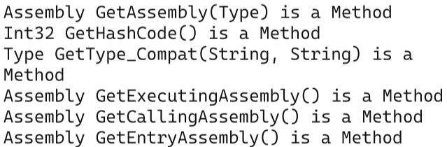

## reflection (member information)

**Field Info:** Beschreibt ein Feld auf einer Klasse (Name, Typ, Sichtbarkeit), Erlaubt lesen/schreiben eines Feldes

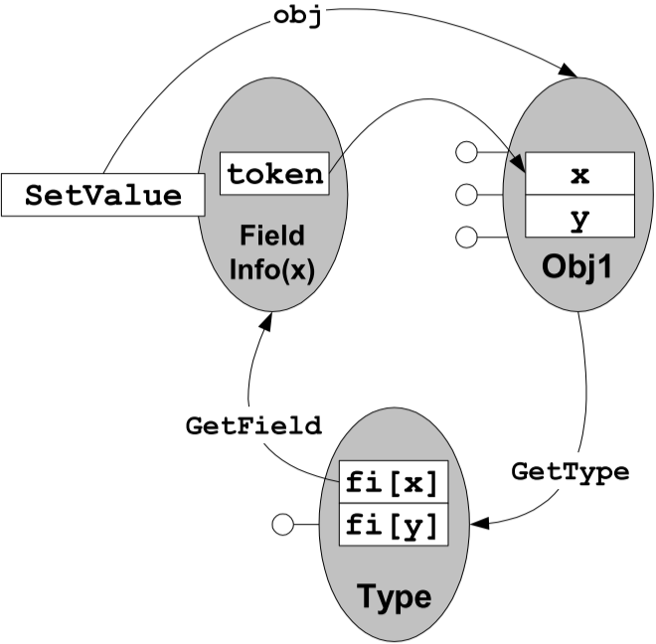

Type type = typeof(Counter);  
Counter c = new(1);  
*// All Fields*FieldInfo[] fiAll = type.GetFields(  
 BindingFlags.**Instance** |   
 BindingFlags.**NonPublic**);  
*// Specific Field*FieldInfo fi = type.GetField(

"_countValue",   
 BindingFlags.**Instance** |   
 BindingFlags.**NonPublic**);  
int val01 = (int)fi.GetValue(c);  
c.Increment();  
int val02 = (int)fi.GetValue(c);  
fi.SetValue(c, -999);

**Property Info:** Beschreibt ein Property auf einer Klasse (Name, Typ, Sichtbarkeit, Get/Set)

Type type = typeof(Counter);  
Counter c = new(1);  
*// All Properties*PropertyInfo[] piAll = type.GetProperties();  
*// Specific Property*PropertyInfo pi = type.GetProperty("CountValue");  
int val01 = (int)pi.GetValue(c);  
c.Increment();  
int val02 = (int)pi.GetValue(c);  
if (pi.CanWrite){  
 pi.SetValue(c, -999);  
}

**Method Base:** Basisklasse für MethodInfo und ConstructorInfo. Konstruktoren und Methoden sind aus Sicht der Metadaten recht ähnlich.

**Method Info:** Beschreibt eine Methode auf einer Klasse (Name, Parameter, Return, Sichtbarkeit). Leitet von der Klasse «MethodBase» ab. Kann über «Invoke»-Methode aufgerufen werden.

Type type = typeof(Counter); Counter c = new(1);  
*// All Methods*MethodInfo[] miAll = type.GetMethods();  
*// Specific Method*MethodInfo mi = type.GetMethod("Increment");  
mi.Invoke(c, null);

**Method Info (mit Parameter):** Beschreibt eine Methode auf einer Klasse (Name, Parameter / Rückgabewert, Sichtbarkeit). Leitet auch von MethodBase ab und kann invokiert werden.

Type type = typeof(System.Math);  
Type[] paramTypes = { typeof(int) };  
*// Get method info for Cos( )*MethodInfo miAbs = type.GetMethod("Abs", paramTypes);  
*// Fill an array with the actual parameters*object[] @params = { -1 };  
object returnVal = miAbs.Invoke(type, @params);

**Constructor Info:** Beschreibt einen Konstruktoren einer Klasse (Name, Parameter, Sichtbarkeit). Leitet auch von MethodBase ab und kann invokiert werden.

Type type = typeof(Counter);  
*// All Constructors*ConstructorInfo[] ciAll = type.GetConstructors();  
*// Specific Constructor Overload 01*ConstructorInfo ci01 = type.GetConstructor(new[] { typeof(int) });  
Counter c01 = (Counter)ci01.Invoke(new object[] { 12 });  
*// Specific Constructor Overload 02*ConstructorInfo ci02 =  
 type.GetConstructor(  
 BindingFlags.**Instance** |  
 BindingFlags.**NonPublic**,  
 null,  
 new Type[0],  
 null);  
Counter c02 = (Counter)ci02.Invoke(null);

**Constructor Info (Alternative via Activator):** Beschreibt einen Konstruktoren einer Klasse

*// Alternative*Counter c03 = (Counter)Activator.CreateInstance(typeof(Counter), 12 *// , "further params", "", ...* );

*// Alternative // -> when Public Default Constructor exists*Counter c04 = Activator.CreateInstance<Counter>();

## attributes

Entsprechen Java Annotations, Erweitern bestehende Attribute wie z.B. «public», «static», «abstract» oder «sealed». Erweiterbare Elemente (Targets): Assemblies / Module, Klassen / Structs / Interfaces / Enumerations / Delegates, Felder / Properties / Methoden / Konstruktoren / Events, Parameter / Rückgabewerte / Generische Typparameter

[DataContract, Serializable, Obsolete, DataMember] *// Etc.*public class Auto{  
 [DataMember]

public string Marke { get; set; }  
 [DataMember]

public string Typ { get; set; }  
}

**Anwendungsfälle:** Object-relational Mapping, Serialisierung (WCF, XML, etc.), Security und Zugriffsteuerung, Dokumentation, etc.

**Arten von Attributen:** Intrinsic Attribute in CLR definiert und integriert. Teilweise vom Compiler berücksichtigt (Obsolete, AttributeUsage, CLSCompliant) oder «Custom» Attribute − In Framework Class Library (z.B. «DataContract»), Selbst-definierte Attribute

**Syntax:** Beliebig viele Attribute möglich (separat oder komma, separiert). Je nach Implementation eines Attributes kann es mehrfach angewandt werden («Description»). Parameter / Werte müssen vom Compiler berechenbar sein

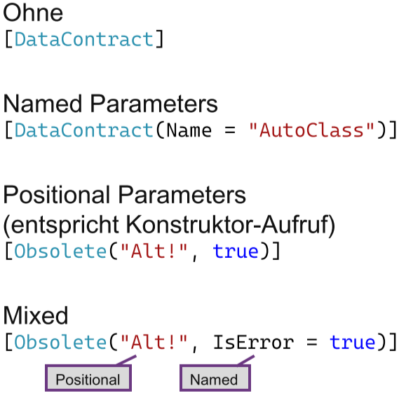

**Reflection:** Attribute können über Reflection abgefragt werden. Definiert durch Interface «ICustomAttributeProvider». IsDefined-Methode prüft ob ein bestimmtes Attribut vorhanden ist. GetCustomAttributes-Methode Liefert Liste aller Attribute. Implementierende Klassen sind Assembly / Module, Type, MemberInfo und ParameterInfo.

## attributes Beispiel

**Deklaration:** «BugfixAttribute» für Dokumentation. Subklasse von «System.Attribute». Name endet auf «Attribute», kann später aber als «Bugfix» verwendet werden. Verwendet seinerseits ein Attribute namens «AttributeUsage». Definiert, wo ein Attribut verwendet werden kann, verwendet «Positional Parameter», «Named Parameter» und AllowMultiple per Default auf «false»

[AttributeUsage(  
 AttributeTargets.**Class** |   
 AttributeTargets.**Constructor** |   
 AttributeTargets.**Field** |   
 AttributeTargets.**Method** |  
 AttributeTargets.**Property**,   
 AllowMultiple = true)]  
public class BugfixAttribute : Attribute{  
 public BugfixAttribute(int bug, string prog, string date){}  
 public int BugId { get; }  
 public string Date { get; }  
 public string Programmer { get; }  
 public string Comment { get; set; }  
}

**Anwendung:** Mehrfach-Verwendung von «Bugfix» auf Klasse «MyMath». Compilerfehler bei Verwendung auf Member-Typ «Event»

[Bugfix(121, "Manuel Bauer", "01/03/2015")]  
[Bugfix(107, "Manuel Bauer", "01/04/2015", Comment = ";-)")]  
public class MyMath{  
 [Bugfix(121, "Manuel Bauer", "01/05/2015")]  
 public int MyInt { get; set; }  
 *// Compilerfehler* [Bugfix(148, "Manuel Bauer", "01/06/2015")]  
 public event Action CalculationDone;  
}

**Abfrage via Reflection:** Abfrage von Attribute-Informationen über Klasse «Type»,

«true» berücksichtigt auch vererbte Attribute

Type type = typeof(MyMath); *// All Class Attributes*object[] aiAll = type.GetCustomAttributes(true);  
IEnumerable<Attribute> aiAllTyped = type.GetCustomAttributes(typeof(BugfixAttribute)*/*,true*/*);  
*// Check Definition*bool aiDef = type.IsDefined(typeof(BugfixAttribute));

**Beispiel:**

const string **pairingKey** = "D1F32125";   
Type type = typeof(Drone);  
ConstructorInfo ci = type.GetConstructor(new FieldDescriptorProto.Types.Type[] { typeof(string) });  
object instance = ci.Invoke(new object[] { **pairingKey** });  
FieldInfo fi = type.GetField("_pairingKey", BindingFlags.**Instance** | BindingFlags.**NonPublic**);  
string secret = (string)fi.GetValue(instance);   
fi.SetValue(instance, "busted");  
bool isDefined = fi.IsDefined(typeof(IsSecretAttribute), true);